空间向量与立体几何单元综合测试
一、单选题
1．平面$$α$$的一个法向量为$$\vec{v_{1}}=(1,2,1)$$，平面$$β$$的一个法向量$$\vec{v_{2}}=−(2,4,2)$$，则平面$$α$$与平面$$β$$（ ）
A．平行 B．垂直 C．相交 D．不能确定
【答案】A
【难度】0.94
【知识点】判断面面平行、平面法向量的概念及辨析
【分析】由两个平面法向量的位置关系判断两平面的位置关系
【详解】解：因为平面$$α$$的一个法向量为$$\vec{v_{1}}=(1,2,1)$$，平面$$β$$的一个法向量$$\vec{v_{2}}=−(2,4,2)$$，
所以$$\vec{v_{2}}=−\text{2}\vec{v_{1}}$$，所以$$\vec{v_{1}}∥\vec{v_{2}}$$
所以$$α∥β$$．
故选：A
【点睛】此题考查由空间向量判断两平面的位置关系，属于基础题
2．向量$$\overset{⃑}{a}=\left(2,1,x\right)$$，$$\overset{⃑}{b}=\left(2,y,−1\right)$$，若$$\left|\overset{⃑}{a}\right|=\sqrt{5}$$，且$$\overset{⃑}{a}⊥\overset{⃑}{b}$$，则$$x+y$$的值为（ ）
A．$$−1$$ B．1 C．$$−4$$ D．4
【答案】C
【难度】0.85
【知识点】空间向量模长的坐标表示、空间向量垂直的坐标表示
【分析】根据向量模的公式可求出$$x$$的值，根据$$\overset{⃑}{a}⊥\overset{⃑}{b}$$可求出$$y$$的值，从而可求出$$x+y$$的值.
【详解】因为向量$$\overset{⃑}{a}=\left(2,1,x\right)$$，$$\left|\overset{⃑}{a}\right|=\sqrt{5}$$，所以$$\sqrt{4+1+x^{2}}=\sqrt{5}$$，解得$$x=0$$，
所以向量$$\overset{⃑}{a}=\left(2,1,0\right)$$，
因为$$\overset{⃑}{a}⊥\overset{⃑}{b}$$，所以$$\overset{⃑}{a}⋅\overset{⃑}{b}=2×2+y+0=0$$，所以$$y=−4$$，
所以$$x+y$$的值为$$−4$$.
故选：C.
3．已知$$\overset{⃑}{a}=\left(1,2,−y\right)$$，$$\overset{⃑}{b}=\left(x,1,2\right)$$，且$$\left(\overset{⃑}{a}+2\overset{⃑}{b}\right)\text{//}\left(2\overset{⃑}{a}−\overset{⃑}{b}\right)$$，则（ ）
A．$$x=\frac{1}{3}$$，$$y=1$$ B．$$x=\frac{1}{2}$$，$$y=−4$$
C．$$x=2$$，$$y=−\frac{1}{4}$$ D．$$x=1$$，$$y=−1$$
【答案】B
【难度】0.94
【知识点】空间向量的坐标运算、空间向量平行的坐标表示
【分析】求出$$\overset{⃑}{a}+2\overset{⃑}{b}$$和$$2\overset{⃑}{a}−\overset{⃑}{b}$$的坐标，根据空间向量共线的充要条件即可得$$x$$，$$y$$的值.
【详解】因为$$\overset{⃑}{a}=\left(1,2,−y\right)$$，$$\overset{⃑}{b}=\left(x,1,2\right)$$，所以$$\overset{⃑}{a}+2\overset{⃑}{b}=\left(2x+1,4,4−y\right)$$，
$$2\overset{⃑}{a}−\overset{⃑}{b}=\left(2,4,−2y\right)−\left(x,1,2\right)=\left(2−x,3,−2y−2\right)$$，
因为$$\left(\overset{⃑}{a}+2\overset{⃑}{b}\right)\text{//}\left(2\overset{⃑}{a}−\overset{⃑}{b}\right)$$，所以$$\frac{2x+1}{2−x}=\frac{4}{3}=\frac{4−y}{−2y−2}$$，解得：$$x=\frac{1}{2}$$，$$y=−4$$，
故选：B.
4．以下命题中，不正确的个数为（ ）
①“$$|\vec{a}|−|\vec{b}|=|\vec{a}+\vec{b}|$$”是“$$\vec{a}$$，$$\vec{b}$$共线”的充要条件；②若$$\vec{a}//\vec{b}$$，则存在唯一的实数$$λ$$，使得$$\overset{⃑}{a}=λ\overset{⃑}{b}$$；③若$$\overset{⃑}{a}⋅\overset{⃑}{b}=0$$，$$\overset{⃑}{b}⋅\overset{⃑}{c}=0$$，则$$\overset{⃑}{a}=\overset{⃑}{c}$$；④若$$\{\overset{⃑}{a},\overset{⃑}{b},\overset{⃑}{c}\}$$为空间的一个基底，则$$\{\overset{⃑}{a}+\overset{⃑}{b},\overset{⃑}{b}+\overset{⃑}{c},\overset{⃑}{c}+\overset{⃑}{a}\}$$构成空间的另一个基底；⑤$$|(\overset{⃑}{a}⋅\overset{⃑}{b})⋅\overset{⃑}{c}|=|\overset{⃑}{a}|⋅|\overset{⃑}{b}|⋅|\overset{⃑}{c}|$$.
A．2 B．3 C．4 D．5
【答案】C
【难度】0.65
【知识点】基底的概念及辨析、平面向量数量积的定义及辨析
【分析】利用不等式$$|\vec{a}|−|\vec{b}|⩽|\vec{a}+\vec{b}|$$等号成立的条件判断①即可；
利用$$\vec{0}$$与任意向量共线，来判断②是否正确；
利用共面向量定理判断③是否正确；
根据不共面的三个向量可构成空间一个基底，结合共面向量定理，用反证法证明即可；
代入向量数量积公式验证即可．
【详解】解：对①，$$∵$$向量$$\vec{a}$$、$$\vec{b}$$同向时，$$|\vec{a}|−|\vec{b}|≠|\vec{a}+\vec{b}|$$，$$∴$$只满足充分性，不满足必要性，$$∴$$①错误；
对②，当$$\vec{a}$$为零向量，$$\overset{⃑}{b}$$为零向量时，$$λ$$不唯一，当$$\overset{⃑}{b}$$为零向量，$$\vec{a}$$不为零向量时，$$λ$$不存在；$$∴$$②错误；
对③，$$\overset{⃑}{a}⋅\overset{⃑}{b}=0$$，$$\overset{⃑}{b}⋅\overset{⃑}{c}=0$$则$$\left|\overset{⃑}{a}\right|⋅\left|\overset{⃑}{b}\right|cos<\overset{⃑}{a},\overset{⃑}{b}>=0$$，$$\left|\overset{⃑}{c}\right|⋅\left|\overset{⃑}{b}\right|cos<\overset{⃑}{c},\overset{⃑}{b}>=0$$，不能得到$$\overset{⃑}{a}=\overset{⃑}{c}$$，故③错误；
对④，用反证法，若$$\{\vec{a}+\vec{b},\vec{b}+\vec{c},\vec{c}+\vec{a}\}$$不构成空间的一个基底；
设$$\vec{a}+\vec{b}=x(\vec{b}+\vec{c})+(1−x)(\vec{c}+\vec{a})⇒x\vec{a}=(x−1)\vec{b}+\vec{c}$$ $$⇒$$ $$\vec{c}=x\vec{a}+(1−x)\vec{b}$$，即$$\vec{a}$$，$$\vec{b}$$，$$\vec{c}$$共面，$$∵\{\vec{a},\vec{b},\vec{c}\}$$为空间的一个基底，$$∴$$④正确；
对⑤，$$|(\overset{⃑}{a}⋅\overset{⃑}{b})⋅\overset{⃑}{c}|=|\overset{⃑}{a}|⋅|\overset{⃑}{b}|⋅|\overset{⃑}{c}|⋅|cos〈\overset{⃑}{a},\overset{⃑}{b}〉|$$，$$∴$$⑤错误．
故选：$$C$$．
【点睛】本题借助考查命题的真假判断，考查空间向量的共线向量定理、共面向量定理及向量的数量积公式，属于中档题．
5．如图，在长方体ABCD－A₁B₁C₁D₁中，AD＝AA₁＝1，AB＝2，点E是棱AB的中点，则点E到平面ACD₁的距离为（ ）
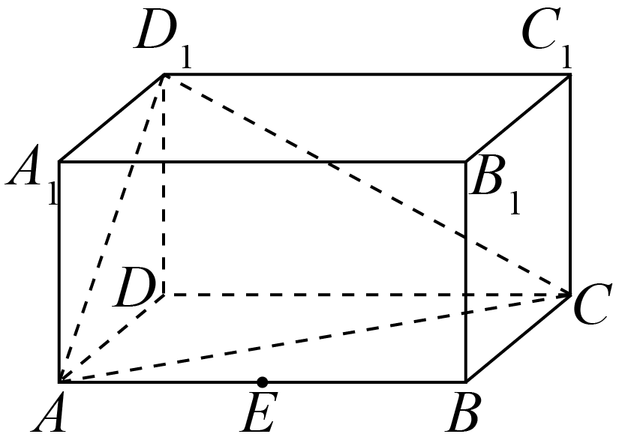
A．$$\frac{1}{2}$$ B．$$\frac{\sqrt{2}}{2}$$ C．$$\frac{1}{3}$$ D．$$\frac{1}{6}$$
【答案】C
【难度】0.85
【知识点】点到平面距离的向量求法
【分析】以D为坐标原点， $$\overset{⃑}{DA}\text{,}\overset{⃑}{DC},\overset{⃑}{DD_{1}}$$，分别为x轴，y输、z轴正方向建立空间直角坐标系，用向量法求解.
【详解】如图，
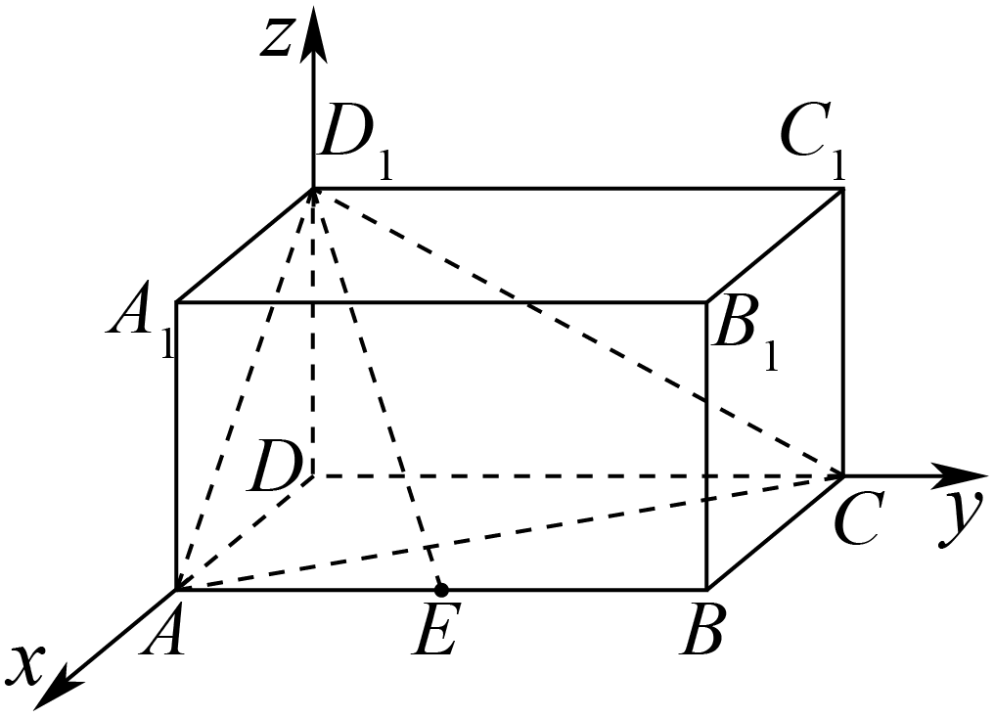
以D为坐标原点， $$\overset{⃑}{DA}\text{,}\overset{⃑}{DC},\overset{⃑}{DD_{1}}$$，分别为x轴，y输、z轴正方向建立空间直角坐标系，则$$D_{1}\left(0,0,1\right),E\left(1,1,0\right),A\left(1,0,0\right),C\left(0,2,0\right)$$．从而$$\overset{⃑}{D_{1}E}=\left(1,1,−1\right),\overset{⃑}{AC}=(−1,2,0)\text{,}\overset{⃑}{AD_{1}}=(−1,0,1)$$.
设平面$$ACD_{1}$$的法向量为$$\overset{⃑}{n}=\left(a,b,c\right)$$，则$$\{\begin{aligned}\overset{⃑}{n}⋅\overset{⃑}{AC}=0 \\ \overset{⃑}{n}⋅\overset{⃑}{AD_{1}}=0\end{aligned}$$，即$$\{\begin{aligned}−a+2b=0 \\ −a+c=0\end{aligned}$$，得$$\{\begin{aligned}a=2b \\ a=c\end{aligned}$$，
令$$a=2$$，则$$\overset{⃑}{n}=\left(2,1,2\right)$$，所以点E到平面$$ACD_{1}$$的距离为$$h=\frac{|\overset{⃑}{D_{1}E}⋅\overset{⃑}{n}|}{|\overset{⃑}{n}|}=\frac{2+1−2}{3}=\frac{1}{3}$$．
故选：C
6．已知正四棱柱$$ABCD−A_{1}B_{1}C_{1}D_{1}$$中，$$AB=1$$，$$CC_{1}=2$$，点$$E$$为$$CC_{1}$$的中点，则异面直线$$AC_{1}$$与$$BE$$所成的角等于（ ）
A．$$30°$$ B．$$45°$$ C．$$60°$$ D．$$90°$$
【答案】A
【难度】0.85
【知识点】异面直线夹角的向量求法
【分析】以$$D$$为原点，$$DA$$为$$x$$轴，$$DC$$为$$y$$轴，$$DD_{1}$$为$$z$$轴，建立空间直角坐标系，然后利用向量求出答案即可.
【详解】以$$D$$为原点，$$DA$$为$$x$$轴，$$DC$$为$$y$$轴，$$DD_{1}$$为$$z$$轴，建立空间直角坐标系，
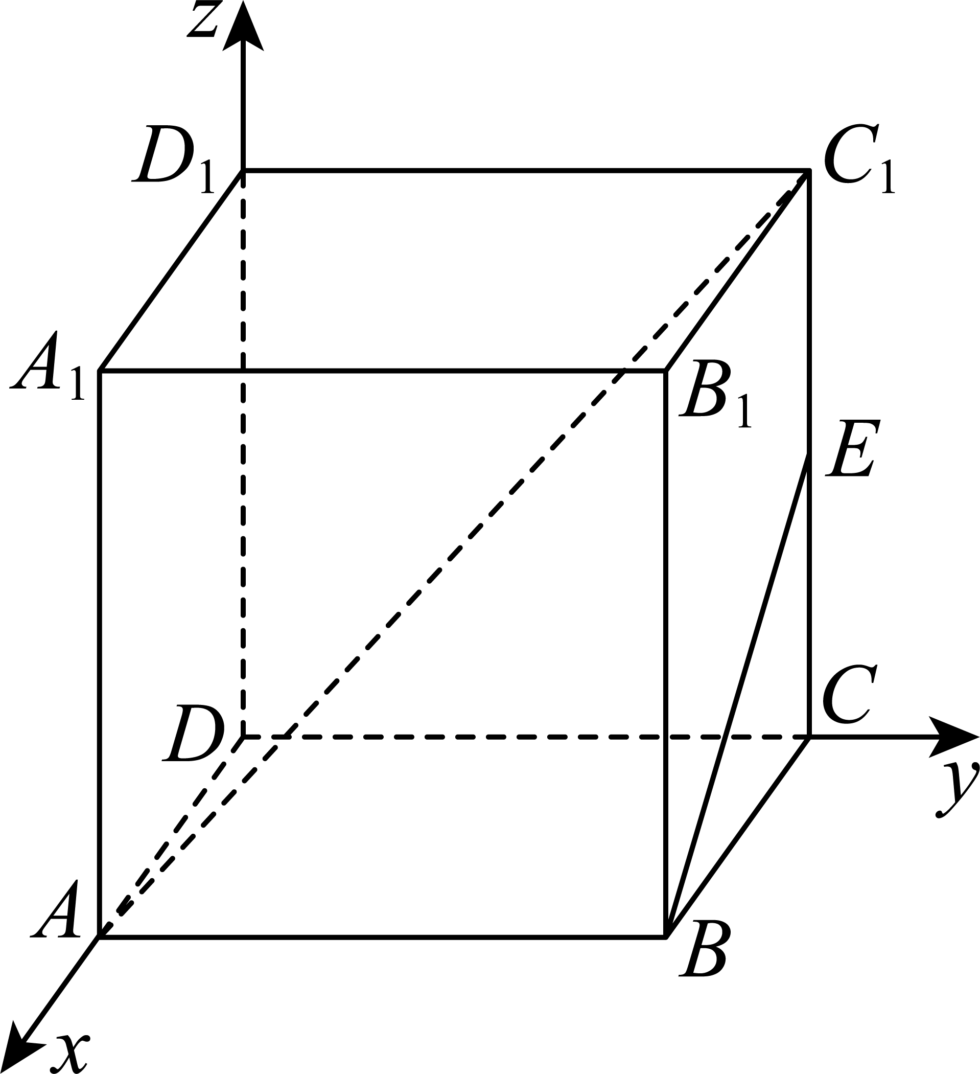
则$$A(1,0,0)$$，$$C_{1}(0,1,2)$$，$$B(1,1,0)$$，$$E(0,1,1)$$，
$$\vec{AC_{1}}=(−1,1,2)$$，$$\vec{BE}=(−1,0,1)$$，
设$$AC_{1}$$与$$BE$$所成角为$$θ$$，
则$$cosθ=\frac{|\vec{AC_{1}}⋅\vec{BE}|}{|\vec{AC_{1}}|⋅|\vec{BE}|}=\frac{3}{\sqrt{6}⋅\sqrt{2}}=\frac{\sqrt{3}}{2}$$，
∴$$θ=30°$$．
∴异面直线$$AC_{1}$$与$$BE$$所成的角为$$30°$$．
故选：A
【点睛】本题考查的是异面直线的求法，考查了学生的计算能力，较简单.
7．在棱长为2的正四面体ABCD中，点M满足$$\overset{⃑}{AM}$$=x$$\overset{⃑}{AB}$$+y$$\overset{⃑}{AC}$$-(x+y-1)$$\overset{⃑}{AD}$$，点N满足$$\overset{⃑}{BN}$$=λ$$\overset{⃑}{BA}$$+(1-λ)$$\overset{⃑}{BC}$$，当AM、BN最短时，$$\overset{⃑}{AM}$$·$$\overset{⃑}{MN}$$=（ ）
A．-$$\frac{4}{3}$$ B．$$\frac{4}{3}$$ C．-$$\frac{1}{3}$$ D．$$\frac{1}{3}$$
【答案】A
【难度】0.65
【知识点】空间共面向量定理的推论及应用、求空间向量的数量积
【分析】首先由向量的关系式得M∈平面BCD，N∈直线AC，由条件判断点，线，面的位置关系，结合向量数量积的运算，即可求解.
【详解】由共面向量定理和共线向量定理可知，M∈平面BCD，N∈直线AC，当AM、BN最短时，AM⊥平面BCD，BN⊥AC，
所以M为△BCD的中心，N为AC的中点，
此时，2|$$\overset{⃑}{MC}$$|=$$\frac{2}{sin60°}$$=$$\frac{4\sqrt{3}}{3}$$，∴|$$\overset{⃑}{MC}$$|=$$\frac{2\sqrt{3}}{3}$$，
∵AM⊥平面BCD，MC⊂平面BCD，
∴AM⊥MC，
∴|$$\overset{⃑}{MA}$$|=$$\sqrt{\text{|}\overset{⃑}{AC}{\text{|}}^{2}\text{-|}\overset{⃑}{MC}{\text{|}}^{2}}$$
=$$\sqrt{2^{2}\text{-}{\left(\frac{2\sqrt{3}}{3}\right)}^{2}}$$=$$\frac{2\sqrt{6}}{3}$$.
又$$\overset{⃑}{MN}$$=$$\frac{1}{2}$$($$\overset{⃑}{MC}$$+$$\overset{⃑}{MA}$$)，
∴$$\overset{⃑}{AM}$$·$$\overset{⃑}{MN}$$=$$\frac{1}{2}$$($$\overset{⃑}{AM}$$·$$\overset{⃑}{MC}$$+$$\overset{⃑}{AM}$$·$$\overset{⃑}{MA}$$)
=-$$\frac{1}{2}$$|$$\overset{⃑}{MA}$$|²=-$$\frac{4}{3}$$.
故选：A.
8．如图，在棱长为1的正方体$$ABCD−A_{1}B_{1}C_{1}D_{1}$$中，点$$E$$，$$F$$分别是棱$$BC$$，$$CC_{1}$$的中点，$$P$$是侧面$$BCC_{1}B_{1}$$内一点，若$$A_{1}P\text{//}$$平面$$AEF$$，则线段$$A_{1}P$$长度的取值范围是（ ）
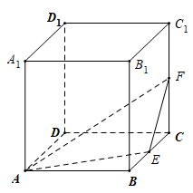
A．$$[\sqrt{2},\sqrt{3}]$$ B．$$[\frac{\sqrt{5}}{2},\sqrt{2}]$$ C．$$[\frac{3\sqrt{2}}{4},\frac{\sqrt{5}}{2}]$$ D．$$[1,\frac{\sqrt{5}}{2}]$$
【答案】C
【难度】0.65
【知识点】判断线面平行、证明面面平行、面面平行证明线线平行、立体几何中的轨迹问题
【分析】分别取$$BB_{\text{1}},B_{\text{1}}C_{\text{1}}$$的中点$$N,M$$,可得平面$$A_{\text{1}}MN//$$平面$$AEF$$，从而点$$P$$的轨迹为线段$$MN$$，然后计算出线段$$A_{1}P$$的范围.
【详解】分别取$$BB_{\text{1}},B_{\text{1}}C_{\text{1}}$$的中点$$N,M$$,
则$$A_{\text{1}}M//AE$$,$$A_{\text{1}}M⊄$$平面$$AEF$$，$$AE⊂$$平面$$AEF$$，则$$A_{\text{1}}M//$$平面$$AEF$$.
$$EF//NM$$,$$MN⊄$$平面$$AEF$$，$$EF⊂$$平面$$AEF$$，则$$MN//$$平面$$AEF$$
又$$MN∩A_{\text{1}}M=M$$,所以平面$$A_{\text{1}}MN//$$平面$$AEF$$
又平面$$A_{\text{1}}MN∩$$面$$BCC_{1}B_{1}=MN$$
所以点$$P$$的轨迹为线段$$MN$$
当$$P$$为线段$$MN$$的端点$$M$$（或$$N$$）时，$$A_{1}P$$最长，此时$$A_{1}P=A_{1}M=\sqrt{A_{1}B^{2}+{\left(\frac{1}{2}BB_{1}\right)}^{2}}=\frac{\sqrt{5}}{2}$$
当$$P$$为线段$$MN$$的中点时，$$A_{1}P$$最短，此时$$A_{1}P=\sqrt{A_{1}N^{2}−{\left(\frac{1}{2}MN\right)}^{2}}=\frac{3\sqrt{2}}{4}$$
所以$$\left|AP\right|∈\left[\frac{3\sqrt{2}}{4},\frac{\sqrt{5}}{2}\right]$$，
故选：C．
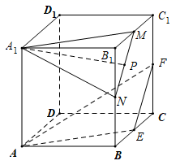
【点睛】本题考查利用向量法解决线面平面的探索问题，本题也可以构造面面平面得出动点的轨迹，从而求解，属于中档题.
二、多选题
9．（多选）下列命题是真命题的有（ ）.
A．直线$$l$$的方向向量为$$\vec{a}=(1,−1,2)$$，直线$$m$$的方向向量为$$\vec{b}=\left(2,1,−\frac{1}{2}\right)$$，则$$l$$与$$m$$垂直
B．直线$$l$$的方向向量为$$\vec{a}=(0,1,−1)$$，平面$$α$$的法向量为$$\vec{n}=(1,−1,−1)$$，则$$l⊥α$$
C．平面$$α$$，$$β$$的法向量分别为$$\overset{⃑}{n_{1}}=(0,1,3)$$，$$\overset{⃑}{n_{2}}=(1,0,2)$$，则$$α\text{//}β$$
D．平面$$α$$经过三点$$A(1,0,−1)$$，$$B(0,1,0)$$，$$C(−1,2,0)$$，向量$$\vec{n}=(1,u,t)$$是平面$$α$$的法向量，则$$u+t=1$$
【答案】AD
【难度】0.85
【知识点】空间位置关系的向量证明
【分析】根据空间向量数量积的值即可判断A；根据空间向量数量积的值即可判断B；根据两平面法向量之间的关系可判断C；$$\overset{⃑}{AB}=(−1,1,1)$$，$$\overset{⃑}{BC}=(−1,1,0)$$，利用法向量与上面两向量的数量积可判断D.
【详解】∵$$\vec{a}=(1,−1,2)$$，$$\vec{b}=\left(2,1,−\frac{1}{2}\right)$$，
∴$$\vec{a}⋅\vec{b}=1×2−1×1+2×\left(−\frac{1}{2}\right)=0$$，则$$\vec{a}⊥\vec{b}$$，
∴直线$$l$$与$$m$$垂直，故A正确；
$$\vec{a}=(0,1,−1)$$，$$\vec{n}=(1,−1,−1)$$，则$$\vec{a}⋅\vec{n}=0×1+1×(−1)+(−1)×(−1)=0$$，
则$$\vec{a}⊥\vec{n}$$，∴$$l\text{//}α$$或$$l⊂α$$，故B错误；
∵$$\overset{⃑}{n_{1}}=(0,1,3)$$，$$\overset{⃑}{n_{2}}=(1,0,2)$$，∴$$\overset{⃑}{n_{1}}$$与$$\overset{⃑}{n_{2}}$$不共线，
∴$$α\text{//}β$$不成立，故C错误；
∵点$$A(1,0,−1)$$，$$B(0,1,0)$$，$$C(−1,2,0)$$，
∴$$\overset{⃑}{AB}=(−1,1,1)$$，$$\overset{⃑}{BC}=(−1,1,0)$$.
∵向量$$\vec{n}=(1,u,t)$$是平面$$α$$的法向量，∴$$\{\begin{aligned}\vec{n}⋅\overset{⃑}{AB}=0 \\ \vec{n}⋅\overset{⃑}{BC}=0\end{aligned}$$，
即$$\{\begin{aligned}−1+u+t=0 \\ −1+u=0\end{aligned}$$，解得$$u+t=1$$，故D正确.
故选：AD
【点睛】本题考查了空间向量的数量积运算，考查了基本运算能力，属于基础题.
10．正方体$$ABCD−A_{1}B_{1}C_{1}D_{1}$$的棱长为$$1$$，$$E$$，$$F$$，$$G$$分别为$$BC$$，$$CC_{1}$$，$$BB_{1}$$的中点．则（ ）
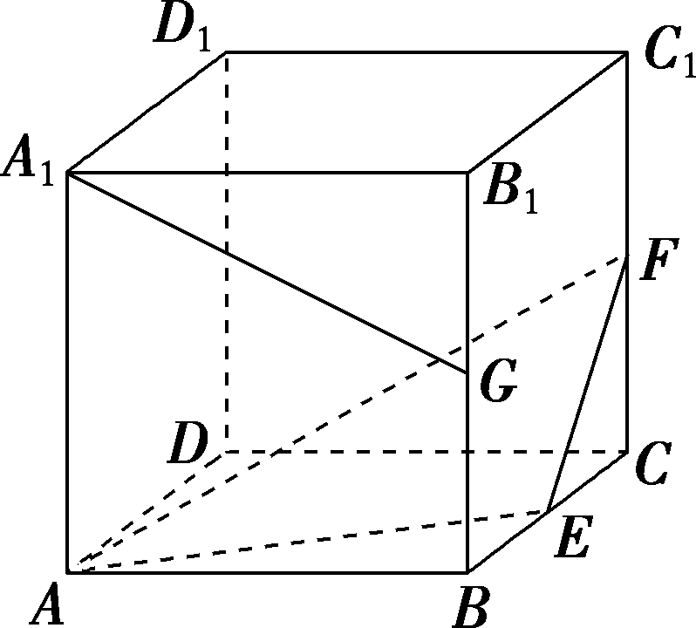
A．直线$$D_{1}D$$与直线$$AF$$垂直
B．直线$$A_{1}G$$与平面$$AEF$$平行
C．平面$$AEF$$截正方体所得的截面面积为$$\frac{9}{8}$$
D．点$$C$$与点$$G$$到平面$$AEF$$的距离相等
【答案】BC
【难度】0.65
【知识点】判断线面平行、点面距离的概念及性质、线面垂直证明线线垂直
【分析】由$$D_{1}D⊥AF$$，得出$$D_{1}D⊥$$平面$$AEF$$，进而得出$$CC_{1}⊥EF$$，可判断A；取$$B_{1}C_{1}$$的中点$$Q$$，连接$$A_{1}Q,GQ$$，利用线面平行的判定定理，可判断B；连接$$AD_{1}$$，$$FD_{1}$$，得到平面$$AD_{1}FE$$为平面$$AFE$$截正方体所得的截面，再计算其面积即可判断C；利用反证法即可判断D.
【详解】对于A，若$$D_{1}D⊥AF$$，
因为$$D_{1}D⊥AE$$且$$AE∩AF=A$$，所以$$D_{1}D⊥$$平面$$AEF$$，
所以$$D_{1}D⊥EF$$，所以$$CC_{1}⊥EF$$，此时不成立，所以线$$D_{1}D$$与直线$$AF$$不垂直，故A错误；
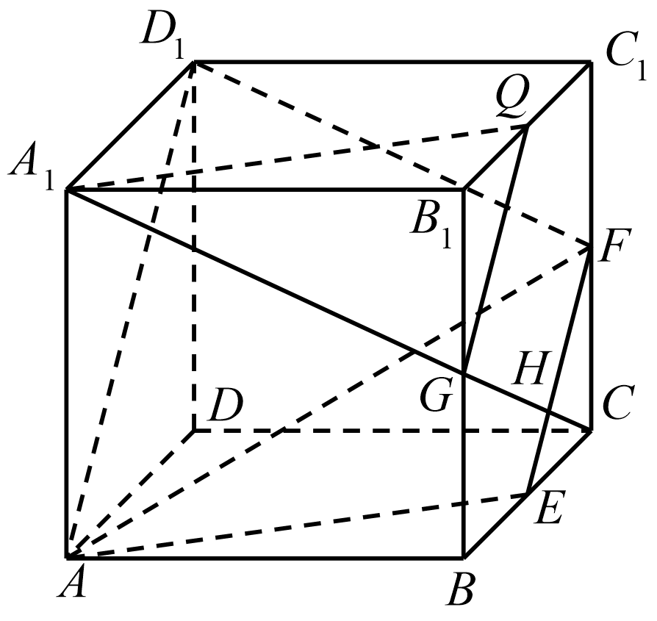
对于B，如图所示，取$$B_{1}C_{1}$$的中点$$Q$$，连接$$A_{1}Q,GQ$$，
由条件可知：$$GQ//EF,A_{1}Q//AE$$，且$$GQ∩A_{1}Q=Q,EF∩AE=E$$，
又$$GQ⊄$$平面$$AEF$$，$$EF⊂$$平面$$AEF$$，$$A_{1}Q⊄$$平面$$AEF$$，$$AE⊂$$平面$$AEF$$，
∴$$GQ//$$平面$$AEF$$，$$A_{1}Q//$$平面$$AEF$$，又$$GQ∩A_{1}Q=Q$$，
所以平面$$A_{1}GQ//$$平面$$AEF$$，又因为$$A_{1}G⊂$$平面$$A_{1}GQ$$，
所以$$A_{1}G//$$平面$$AEF$$，故B正确；
对于C，因为$$E,F$$为$$BC,C_{1}C$$的中点，所以$$EF//AD_{1}$$，
所以$$A,E,F,D_{1}$$四点共面，所以截面即为梯形$$AEFD_{1}$$，
由题得该等腰梯形的上底$$EF=\frac{\sqrt{2}}{2},$$下底$$AD_{1}=\sqrt{2}$$，腰长为$$\frac{\sqrt{5}}{2}$$，所以梯形面积为$$\frac{9}{8}$$，故C正确；
对于D，假设$$C$$与$$G$$到平面$$AEF$$的距离相等，即平面$$AEF$$将$$CG$$平分，则平面$$AEF$$必过$$CG$$的中点，连接$$CG$$交$$EF$$于$$H$$，而$$H$$不是$$CG$$中点，则假设不成立，故D错误．
故选：BC．
11．如图，在长方体$$ABCD−A_{1}B_{1}C_{1}D_{1}$$，$$AB=\sqrt{3}AD=\sqrt{3}AA_{1}=\sqrt{3}$$，点$$P$$为线段$$A_{1}C$$上的动点，则下列结论正确的是（ ）
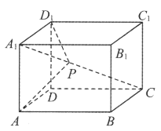
A．当$$\vec{A_{1}C}=2\vec{A_{1}P}$$时，$$B_{1}$$，$$P$$，$$D$$三点共线
B．当$$\vec{AP}⊥\vec{A_{1}C}$$时，$$\vec{AP}⊥\vec{D_{1}P}$$
C．当$$\vec{A_{1}C}=3\vec{A_{1}P}$$时，$$D_{1}P\text{//}$$平面$$BDC_{1}$$
D．当$$\vec{A_{1}C}=5\vec{A_{1}P}$$时，$$A_{1}C⊥$$平面$$D_{1}AP$$
【答案】ACD
【难度】0.4
【知识点】空间位置关系的向量证明
【分析】以点$$D$$为坐标原点，建立空间直角坐标系
对A，根据长方体的性质判定即可；
对B，根据$$\vec{AP}⊥\vec{A_{1}C}$$可得点$$P$$的位置，再计算$$\vec{D_{1}P}⋅\vec{AP}$$是否为0即可；
对C，求解平面$$BDC_{1}$$的法向量，并判断$$\vec{D_{1}P}⊥\vec{n}$$即可；
对D，根据$$\vec{A_{1}C}=5\vec{A_{1}P}$$可得点$$P$$的位置，再分别证明$$A_{1}C⊥D_{1}P$$，$$A_{1}C⊥D_{1}A$$即可
【详解】在长方体$$ABCD−A_{1}B_{1}C_{1}D_{1}$$中，以点$$D$$为坐标原点，建立如图所示的空间直角坐标系，
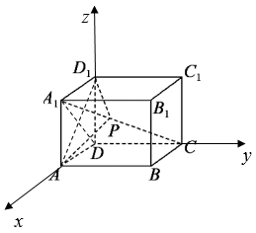
因为$$AB=\sqrt{3}AD=\sqrt{3}AA_{1}=\sqrt{3}$$，所以$$AD=AA_{1}=1$$，
则$$A\left(1,0,0\right)$$，$$A_{1}\left(1,0,1\right)$$，$$C\left(0,\sqrt{3},0\right)$$，$$D_{1}\left(0,0,1\right)$$，$$C_{1}\left(0,\sqrt{3},1\right)$$，$$D\left(0,0,0\right)$$，$$B\left(1,\sqrt{3},0\right)$$，则$$\vec{A_{1}C}=\left(−1,\sqrt{3},−1\right)$$，$$\vec{D_{1}A}=\left(1,0,−1\right)$$．
A选项，当$$\vec{A_{1}C}=2\vec{A_{1}P}$$时，$$P$$为线段$$A_{1}C$$的中点，根据长方体的结构特征，$$P$$为体对角线的中点，因此$$P$$也为$$B_{1}D$$的中点，所以$$B_{1}$$，$$P$$，$$D$$三点共线，故A正确．
B选项，当$$\vec{AP}⊥\vec{A_{1}C}$$时，$$AP⊥A_{1}C$$，由题意可得$$A_{1}C=\sqrt{1+1+3}=\sqrt{5}$$，$$AC=\sqrt{1+3}=2$$．由$$S_{△A_{1}AC}=\frac{1}{2}AA_{1}⋅AC=\frac{1}{2}A_{1}C⋅AP$$，解得$$AP=\frac{2\sqrt{5}}{5}$$，所以$$A_{1}P=\frac{\sqrt{5}}{5}$$，即点$$P$$为线段$$A_{1}C$$上靠近点$$A_{1}$$的五等分点，所以$$P\left(\frac{4}{5},\frac{\sqrt{3}}{5},\frac{4}{5}\right)$$．则$$\vec{D_{1}P}=\left(\frac{4}{5},\frac{\sqrt{3}}{5},−\frac{1}{5}\right)$$，$$\vec{AP}=\left(−\frac{1}{5},\frac{\sqrt{3}}{5},\frac{4}{5}\right)$$，所以$$\vec{D_{1}P}⋅\vec{AP}=−\frac{4}{25}+\frac{3}{25}−\frac{4}{25}=−\frac{1}{5}≠0$$，所以$$\vec{AP}$$与$$\vec{D_{1}P}$$不垂直，故B错误．
C选项，当$$\vec{A_{1}C}=3\vec{A_{1}P}$$时，$$\vec{A_{1}P}=\frac{1}{3}\vec{A_{1}C}=\left(−\frac{1}{3},\frac{\sqrt{3}}{3},−\frac{1}{3}\right)$$．
设平面$$BDC_{1}$$的法向量为$$\vec{n}=\left(x,y,z\right)$$，由$$\{\begin{aligned}\vec{n}⋅\vec{DC_{1}}=\sqrt{3}y+z=0 \\ \vec{n}⋅\vec{DB}=x+\sqrt{3}y=0\end{aligned}$$，令$$y=1$$，可得$$\vec{n}=\left(−\sqrt{3},1,−\sqrt{3}\right)$$．又$$\vec{D_{1}P}=\vec{A_{1}P}−\vec{A_{1}D_{1}}=\left(\frac{2}{3},\frac{\sqrt{3}}{3},−\frac{1}{3}\right)$$，所以$$\vec{D_{1}P}⋅\vec{n}=0$$，因此$$\vec{D_{1}P}⊥\vec{n}$$，又点$$D_{1}$$不在平面$$BDC_{1}$$内，所以$$D_{1}P\text{//}$$平面$$BDC_{1}$$，故C正确．
D选项，当$$\vec{A_{1}C}=5\vec{A_{1}P}$$时，$$\vec{A_{1}P}=\frac{1}{5}\vec{A_{1}C}=\left(−\frac{1}{5},\frac{\sqrt{3}}{5},−\frac{1}{5}\right)$$，所以$$\vec{D_{1}P}=\vec{A_{1}P}−\vec{A_{1}D_{1}}=\left(\frac{4}{5},\frac{\sqrt{3}}{5},−\frac{1}{5}\right)$$，
所以$$\vec{A_{1}C}⋅\vec{D_{1}P}=0$$，$$\vec{A_{1}C}⋅\vec{D_{1}A}=0$$，因此$$A_{1}C⊥D_{1}P$$，$$A_{1}C⊥D_{1}A$$．
又$$D_{1}P∩D_{1}A=D_{1}$$，则$$A_{1}C⊥$$平面$$D_{1}AP$$，故D正确．
故选：ACD．
12．如图，在三棱柱$$ABC−A_{1}B_{1}C_{1}$$中，侧棱$$AA_{1}⊥$$底面$$A_{1}B_{1}C_{1}$$，$$∠BAC={90}^{°}$$，$$AB=AC=AA_{1}=1$$，$$D$$是棱$$CC_{1}$$的中点，$$P$$是$$AD$$的延长线与$$A_{1}C_{1}$$的延长线的交点.若点$$Q$$在直线$$B_{1}P$$上，则下列结论错误的是（ ）.
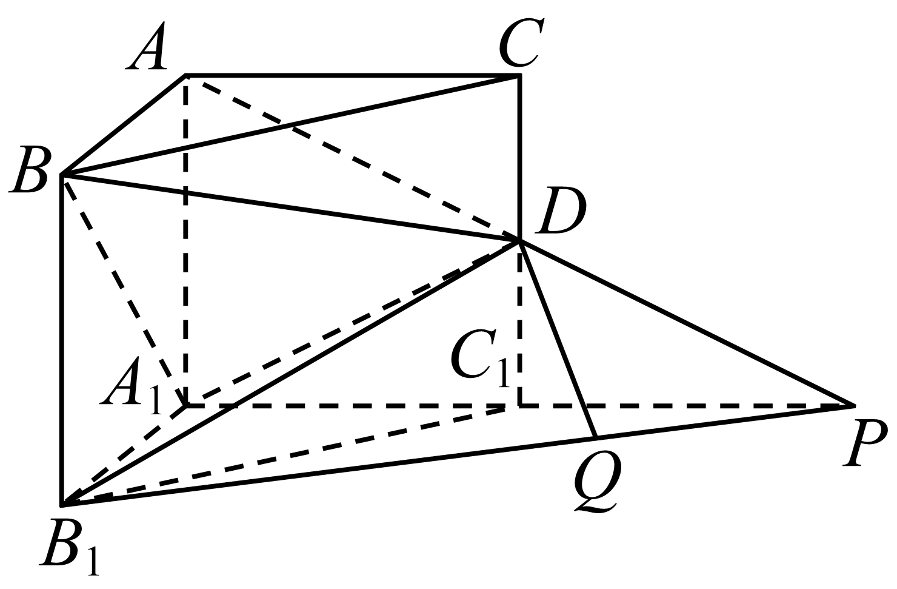
A．当$$Q$$为线段$$B_{1}P$$的中点时，$$DQ⊥$$平面$$A_{1}BD$$
B．当$$Q$$为线段$$B_{1}P$$的三等分点时，$$DQ⊥$$平面$$A_{1}BD$$
C．在线段$$B_{1}P$$的延长线上，存在一点$$Q$$，使得$$DQ⊥$$平面$$A_{1}BD$$
D．不存在点$$Q$$，使$$DQ$$与平面$$A_{1}BD$$垂直
【答案】ABC
【难度】0.65
【知识点】空间位置关系的向量证明
【分析】以$$A_{1}$$为坐标原点，$$A_{1}B_{1}$$，$$A_{1}C_{1}$$，$$A_{1}A$$所在直线分别为$$x$$轴、$$y$$轴、$$z$$轴建立空间直角坐标系，求得平面$$A_{1}BD$$的一个法向量$$\vec{n}=(x,y,z)$$，假设$$DQ⊥$$平面$$A_{1}BD$$，且$$\overset{⃑}{B_{1}Q}=λ\overset{⃑}{B_{1}P}$$，得到$$\overset{⃑}{DQ}=\overset{⃑}{DB_{1}}+\overset{⃑}{B_{1}Q}=$$ $$\left(1−λ,−1+2λ,−\frac{1}{2}\right)$$，则$$\vec{n}=(2,1,−2)$$与$$\overset{⃑}{DQ}=\left(1−λ,−1+2λ,−\frac{1}{2}\right)$$共线，研究$$\frac{1−λ}{2}=\frac{−1+2λ}{1}=\frac{−\frac{1}{2}}{−2}=\frac{1}{4}$$是否有解即可.
【详解】以$$A_{1}$$为坐标原点，$$A_{1}B_{1}$$，$$A_{1}C_{1}$$，$$A_{1}A$$所在直线分别为$$x$$轴、
$$y$$轴、$$z$$轴建立空间直角坐标系，
则由$$A_{1}(0,0,0)$$，$$B_{1}(1,0,0)$$，$$C_{1}(0,1,0)$$，$$B(1,0,1)$$，
$$D\left(0,1,\frac{1}{2}\right)$$，$$P(0,2,0)$$，所以$$\overset{⃑}{A_{1}B}=(1,0,1)$$，
$$\overset{⃑}{A_{1}D}=\left(0,1,\frac{1}{2}\right)$$，$$\overset{⃑}{B_{1}P}=(−1,2,0)$$，$$\overset{⃑}{DB_{1}}=\left(1,−1,−\frac{1}{2}\right)$$.
设平面$$A_{1}BD$$的一个法向量为$$\vec{n}=(x,y,z)$$，
则$$\{\begin{aligned}\vec{n}⋅\overset{⃑}{A_{1}B}=x+z=0 \\ \vec{n}⋅\overset{⃑}{A_{1}D}=y+\frac{1}{2}z=0\end{aligned}$$，取$$z=−2$$，则$$x=2$$，$$y=1$$，
所以平面$$A_{1}BD$$的一个法向量为$$\vec{n}=(2,1,−2)$$.
假设$$DQ⊥$$平面$$A_{1}BD$$，且$$\overset{⃑}{B_{1}Q}=λ\overset{⃑}{B_{1}P}=λ(−1,2,0)=(−λ,2λ,0)$$，
则$$\overset{⃑}{DQ}=\overset{⃑}{DB_{1}}+\overset{⃑}{B_{1}Q}=$$ $$\left(1−λ,−1+2λ,−\frac{1}{2}\right)$$.
因为$$\overset{⃑}{DQ}$$也是平面$$A_{1}BD$$的法向量，
所以$$\vec{n}=(2,1,−2)$$与$$\overset{⃑}{DQ}=\left(1−λ,−1+2λ,−\frac{1}{2}\right)$$共线，
所以$$\frac{1−λ}{2}=\frac{−1+2λ}{1}=\frac{−\frac{1}{2}}{−2}=\frac{1}{4}$$成立，
但此方程关于$$λ$$无解.
因此不存在点$$Q$$，使$$DQ$$与平面$$A_{1}BD$$垂直，
故选：ABC.
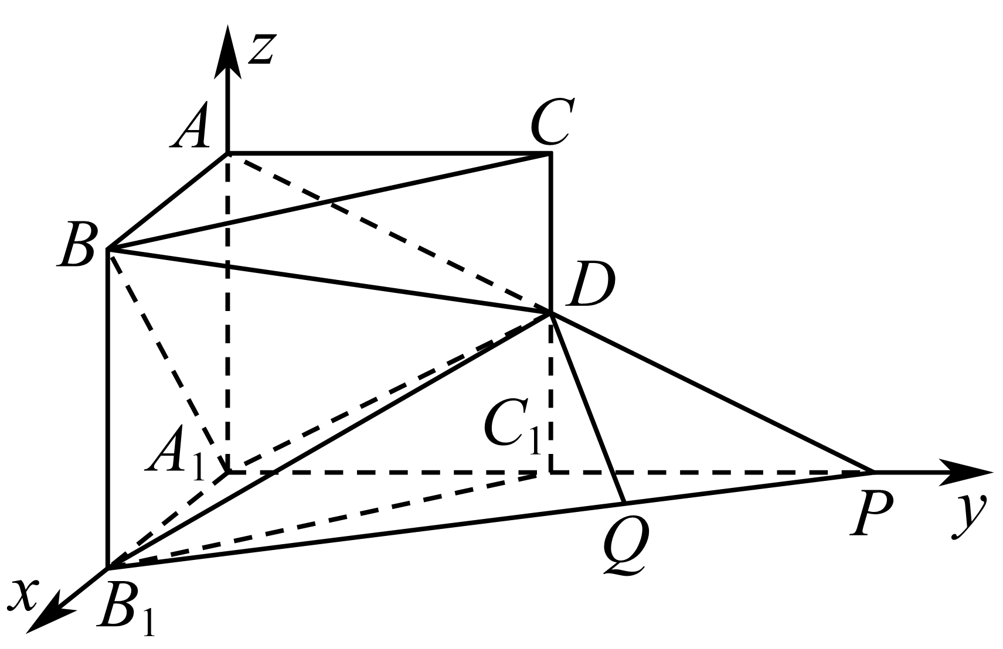
【点睛】本题主要考查空间向量的立体几何中的应用，属于中档题.
三、填空题
13．已知向量$$\vec{a}=(2,−1,3)$$，$$\vec{b}=(−4,2,x)$$，若$$\vec{a}⊥\vec{b}$$，则$$x=$$________；若$$\vec{a}\text{//}\vec{b}$$，则$$x=$$________．
【答案】 $$\frac{10}{3}$$ $$−6$$
【难度】0.94
【知识点】由空间向量共线求参数或值、空间向量平行的坐标表示、空间向量垂直的坐标表示
【分析】由向量垂直和平行直接列方程，可求得结果
【详解】若$$\vec{a}⊥\vec{b}$$，则$$−8−2+3x=0$$，$$x=\frac{10}{3}$$；
若$$\vec{a}∥\vec{b}$$，则$$2:(−4)=(−1):2=3:x$$，$$x=−6$$．
故答案为：$$\frac{10}{3}$$；$$−6$$
【点睛】此题考查利用坐标由向量垂直和平行求参数，属于基础题
14．将正方形ABCD沿对角线BD折成直二面角A－BD－C，有如下四个结论：
（1）AC⊥BD；
（2）△ACD是等边三角形；
（3）AB与平面BCD所成的角为60°；
（4）AB与CD所成的角为60°．
则正确结论的序号为_______
【答案】（1）（2）（4）
【难度】0.65
【知识点】求异面直线所成的角、求线面角、面面垂直证线面垂直
【分析】作出此直二面角，由二面角的平面角的定义和线面垂直的判断和性质可判断（1）；由等边三角形的判断可判断（2）；由线面角的定义可得$$∠ABE$$为所求角，可判断（3）；取$$AD$$中点$$F$$，$$AC$$的中点$$H$$，连接$$EF$$，$$EH$$，$$FH$$，可得$$EF$$，$$FH$$所成角或补角即为所求角，计算可判断（4）．
【详解】解：如图，其中$$A−BD−C=90°$$，$$E$$是$$BD$$的中点，
由$$AE⊥BD$$，$$CE⊥BD$$，可得$$∠AEC=90°$$即为此直二面角的平面角．
对于命题（1），由于$$BD⊥$$面$$AEC$$，故$$AC⊥BD$$，此命题正确；
对于命题（2），在等腰直角三角形$$AEC$$中， $$AC=\sqrt{AE^{2}+CE^{2}}=\sqrt{\frac{1}{2}AB^{2}+\frac{1}{2}AB^{2}}=AB=AD=CD$$，
故$$△ACD$$是等边三角形，此命题正确；
对于命题（3），$$AB$$与平面$$BCD$$所成的线面角的平面角是$$∠ABE=45°$$，故$$AB$$与平面$$BCD$$成$$60°$$的角不正确；
对于命题（4），可取$$AD$$中点$$F$$，$$AC$$的中点$$H$$，连接$$EF$$，$$EH$$，$$FH$$，
由于$$EF$$，$$FH$$是中位线，可得其长度为正方形边长的一半，
而$$EH$$是直角三角形$$AEH$$的中线，其长度是$$AC$$的一半即正方形边长的一半，
故$$△EFH$$是等边三角形，由此即可证得$$AB$$与$$CD$$所成的角为$$60°$$；
综上知（1）（2）（4）是正确的．
故答案为：（1）（2）（4）
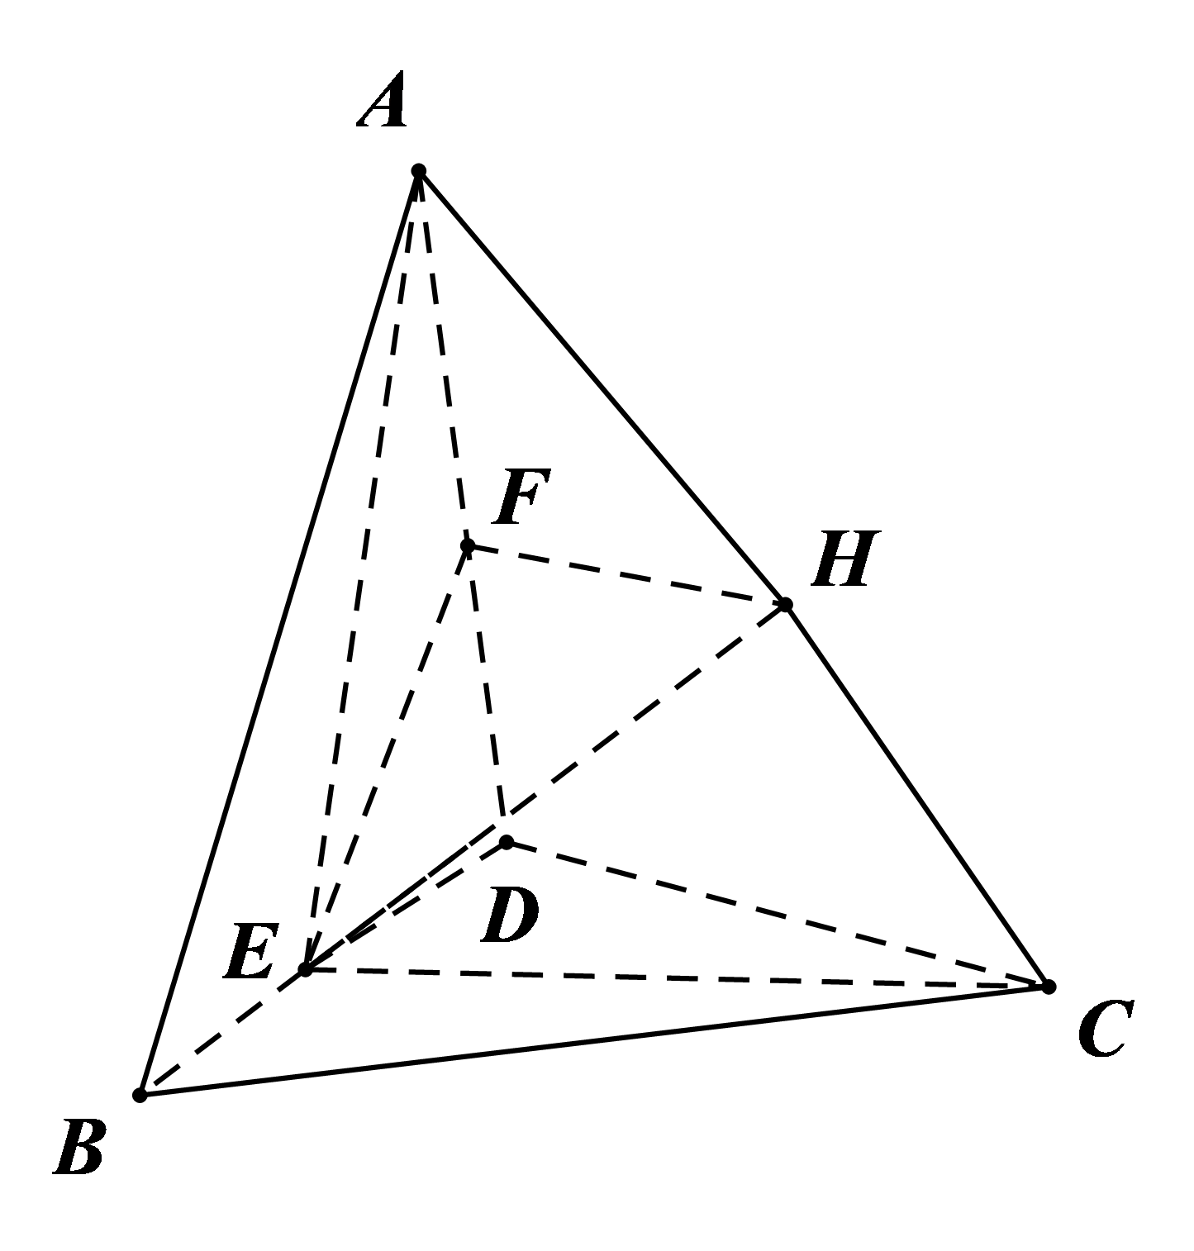
15．如图，在棱长为2的正方体中，点P在正方体的对角线AB上，点Q在正方体的棱CD上，若P为动点，Q为动点，则PQ的最小值为_____.
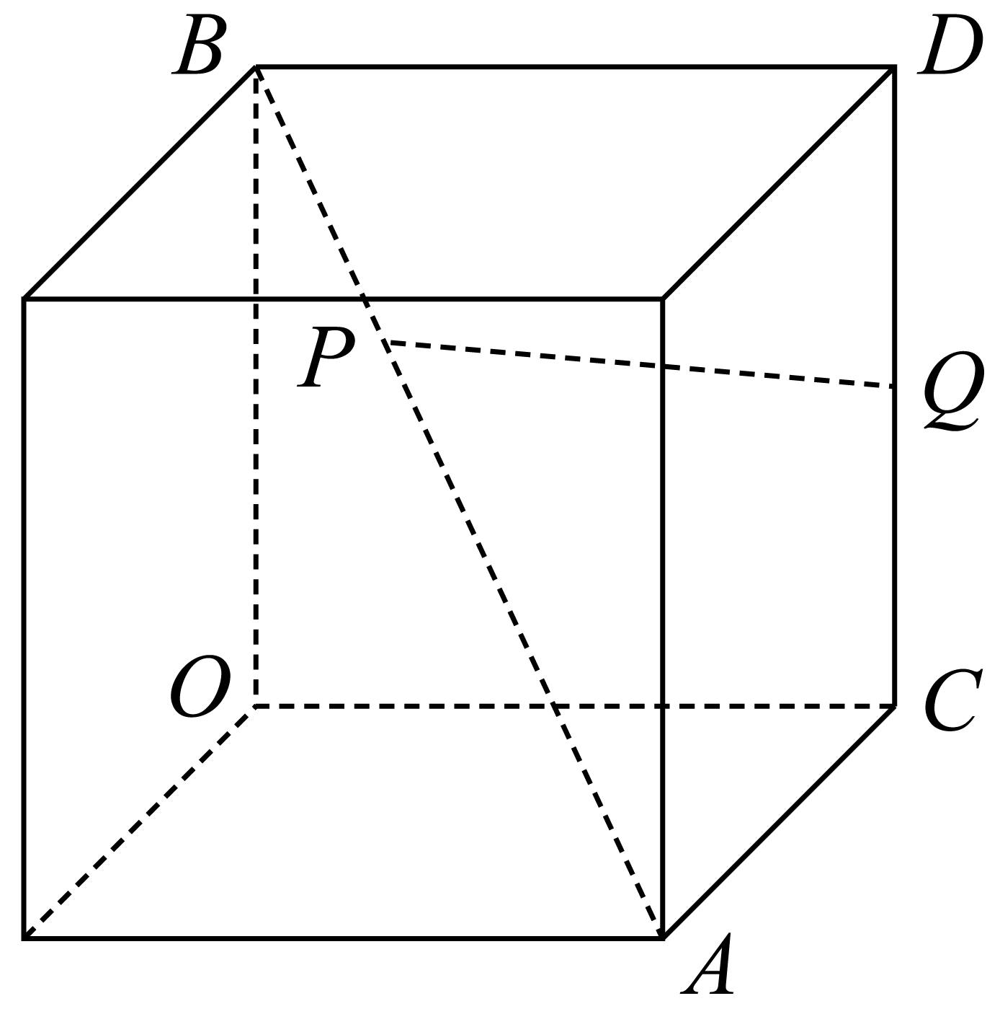
【答案】$$\sqrt{2}$$
【难度】0.65
【知识点】求空间中两点间的距离
【分析】建立空间直角坐标系，利用$$A,B,P$$三点共线设出点P(λ，λ，2﹣λ)，0≤λ≤2，以及Q(0，2，μ)，0≤μ≤2，根据两点间的距离公式，以及配方法，即可求解.
【详解】建立如图所示空间直角坐标系，设P(λ，λ，2﹣λ)，
Q(0，2，μ)(0≤λ≤2且0≤μ≤2)，
可得PQ=$$\sqrt{λ^{2}+{(λ−2)}^{2}+{(2−λ−μ)}^{2}}=\sqrt{2{(λ−1)}^{2}+{(2−λ−μ)}^{2}+2}$$，
∵2(λ﹣1)²≥0，(2﹣λ﹣μ)²≥0，∴2(λ﹣1)²+(2﹣λ﹣μ)²+2≥2，
当且仅当λ﹣1=2﹣λ﹣μ=0时，等号成立，此时λ=μ=1，
∴当且仅当P､Q分别为AB､CD的中点时，
PQ的最小值为$$\sqrt{2}$$.
故答案为:$$\sqrt{2}$$.
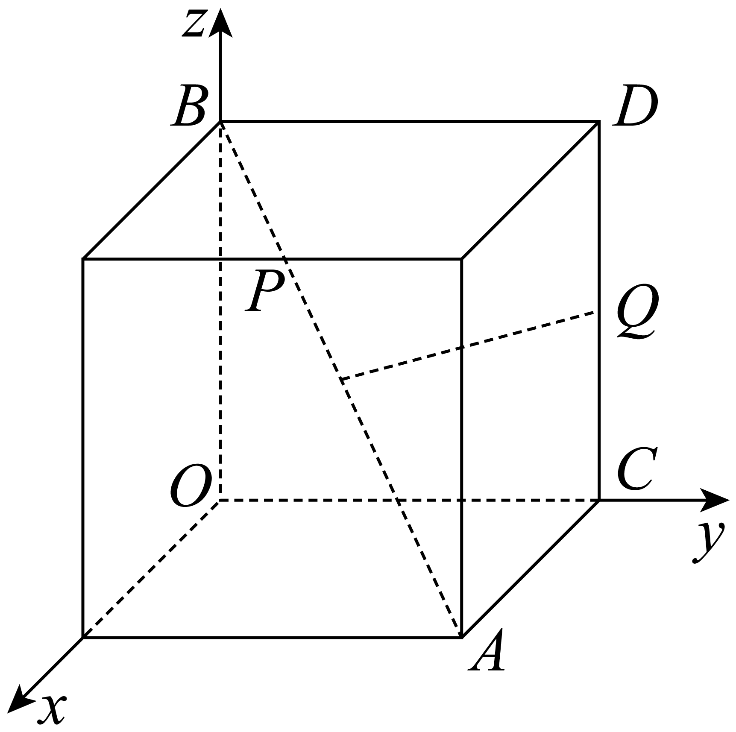
【点睛】本题考查空间向量法求两点间的距离，将动点用坐标表示是解题的关键，考查配方法求最值，属于中档题.
16．已知球$$O$$是棱长为2的正八面体(八个面都是全等的等边三角形)的内切球，$$MN$$为球$$O$$的一条直径，点$$P$$为正八面体表面上的一个动点，则$$\overset{⃑}{PM}⋅\overset{⃑}{PN}$$的取值范围是_____．
【答案】$$[0,\frac{4}{3}]$$
【难度】0.4
【知识点】空间向量的数乘运算
【详解】
如图所示，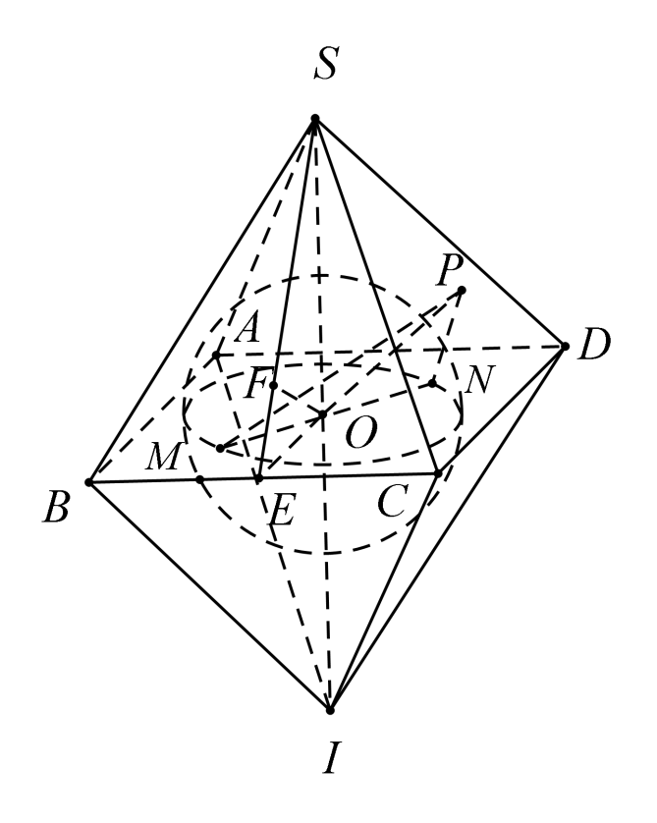
设已知的正八面体$$SABCDI$$，易知$$SI⊥$$平面$$ABCD$$于球心$$O$$，
且点$$O$$为正方形$$ABCD$$的中心，设球心$$O$$与正四棱锥$$S−ABCD$$的侧面$$SBC$$相切于点$$F$$
连接$$OE，OF$$，则$$OE=1$$，$$SE=\sqrt{3}$$，$$SO=\sqrt{2}$$
由$$S_{△SOE}=\frac{1}{2}SE×OF=\frac{1}{2}SO×OE$$，得$$OF=\frac{\sqrt{6}}{3}$$
即正八面体的内切球的半径为$$\frac{\sqrt{6}}{3}$$
$$∴\overset{⃑}{PM}⋅\overset{⃑}{PN}=\left(\overset{⃑}{PO}+\overset{⃑}{OM}\right)⋅\left(\overset{⃑}{PO}+\overset{⃑}{ON}\right)={\overset{⃑}{PO}}^{2}+\overset{⃑}{PO}\left(\overset{⃑}{OM}+\overset{⃑}{ON}\right)+\overset{⃑}{OM}⋅\overset{⃑}{ON}={\overset{⃑}{PO}}^{2}−\frac{2}{3}$$
$$∵P$$为正八面体表面上的任意一点
则$$\left|\overset{⃑}{PO}\right|∈\left[\frac{\sqrt{6}}{3}，\sqrt{2}\right]$$，
$$∴{\overset{⃑}{PO}}^{2}−\frac{2}{3}∈\left[0，\frac{4}{3}\right]$$
即$$\overset{⃑}{PM}⋅\overset{⃑}{PN}$$的取值范围是$$\left[0，\frac{4}{3}\right]$$
点睛：本题考查了空间内的向量点乘问题，将其转化为从$$O$$点出发的向量，利用立体几何知识求出相切时的长度，继而算出取值范围，本题的难点在于向量的转化上，同时也是解题的方法．
四、解答题
17．已知空间三点$$A(−2,0,2),B(−1,1,2),C(−3,0,4)$$，设$$\overset{⃑}{a}=\overset{⃑}{AB},\overset{⃑}{b}=\overset{⃑}{AC}$$.
(1)求$$\overset{⃑}{a}$$和$$\overset{⃑}{b}$$的夹角$$θ$$的余弦值；
(2)若向量$$k\overset{⃑}{a}+\overset{⃑}{b}$$与$$k\overset{⃑}{a}−2\overset{⃑}{b}$$互相垂直，求k的值.
【答案】(1)$$−\frac{\sqrt{10}}{10}$$
(2)$$k=−\frac{5}{2}$$或$$k=2$$

【难度】0.85
【知识点】空间向量的坐标表示、空间向量垂直的坐标表示、空间向量夹角余弦的坐标表示
【分析】（1）根据空间向量坐标表示公式，结合空间向量夹角公式进行求解即可；
（2）根据空间向量互相垂直的性质，结合空间向量数量积坐标表示公式进行求解即可.
（1）
$$\overset{⃑}{a}=\overset{⃑}{AB}=(−1,1,2)−(−2,0,2)=(1,1,0),$$
$$\overset{⃑}{b}=\overset{⃑}{AC}=(−3,0,4)−(−2,0,2)=(−1,0,2)$$
$$cosθ=\frac{\overset{⃑}{a}⋅\overset{⃑}{b}}{|\overset{⃑}{a}|\overset{⃑}{b}∣}=\frac{−1+0+0}{\sqrt{2}×\sqrt{5}}=−\frac{\sqrt{10}}{10}$$
所以$$\overset{⃑}{a}$$与$$\overset{⃑}{b}$$的夹角$$θ$$的余弦值为$$−\frac{\sqrt{10}}{10}$$；
（2）
因为$$k\overset{⃑}{a}+\overset{⃑}{b}=(k,k,0)+(−1,0,2)=(k−1,k,2)$$
$$k\overset{⃑}{a}−2\overset{⃑}{b}=(k,k,0)−(−2,0,4)=(k+2,k,−4)$$
所以$$(k−1,k,2)⋅(k+2,k,−4)=(k−1)(k+2)+k^{2}−8=0$$
即$$2k^{2}+k−10=0$$，所以$$k=−\frac{5}{2}$$或$$k=2$$.
18．在①$$∠PAB={60}^{°}$$；②$$PA⊥PB$$；③$$∠PAB={120}^{°}$$这三个条件中任选一个，补充在下面问题中，若问题中的$$λ$$存在，求出$$λ$$的值；若$$λ$$不存在，请说明理由.
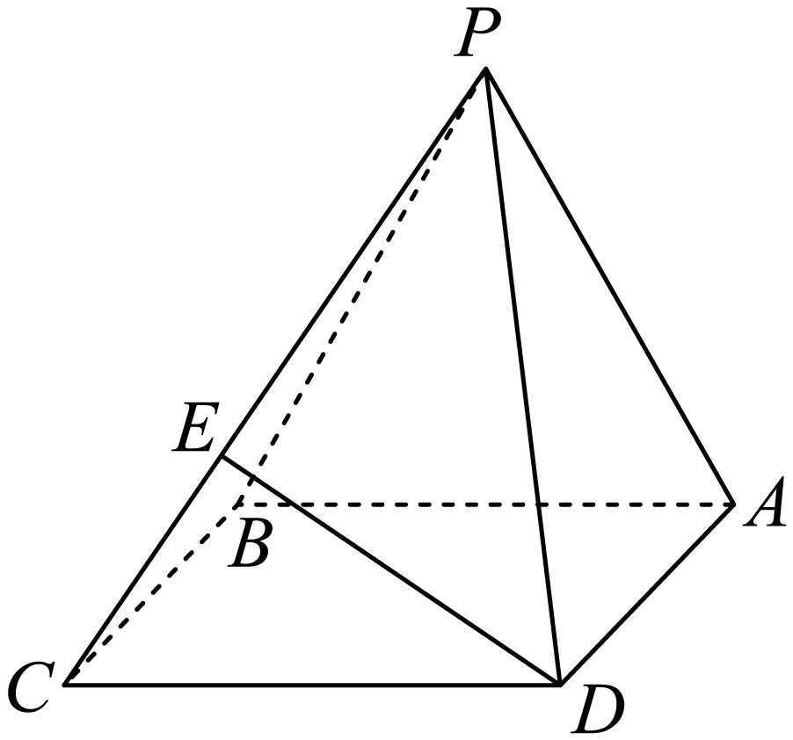
已知等腰三角形$$PAB$$和正方形$$ABCD$$，________，$$AB=1$$，平面$$PAB⊥$$平面$$ABCD$$，是否存在点E，满足$$\overset{⃑}{PE}=λ\overset{⃑}{PC}$$，使直线$$DE$$与平面$$PBC$$所成角为60°？
【答案】答案见解析
【难度】0.65
【知识点】面面垂直证线面垂直、已知线面角求其他量
【分析】若选①，则三角形$$PAB$$为等边三角形，取$$AB$$的中点O，连接$$PO$$，再根据平面$$PAB⊥$$平面$$ABCD$$，利用面面垂直的性质定理得到$$PO⊥$$平面$$ABCD$$，然后以O为原点，直线$$AB$$为x轴，直线$$OP$$为z轴，建立的空间直角坐标系，求得平面$$PBC$$的一个法向量$$\overset{⃑}{a}=\left(x_{1},y_{1},z_{1}\right)$$和由$$\overset{⃑}{PE}=λ\overset{⃑}{PC}$$表示向量$$\overset{⃑}{DE}$$的坐标，由$$|cos〈\overset{⃑}{DE},\overset{⃑}{a}〉|=\frac{\sqrt{3}}{2}$$求解.
【详解】若选①，则三角形$$PAB$$为等边三角形，取$$AB$$的中点O，
连接$$PO$$，则$$PO⊥AB$$，又平面$$PAB⊥$$平面$$ABCD$$，
平面$$PAB∩$$平面$$ABCD=AB$$，所以$$PO⊥$$平面$$ABCD$$，
以O为原点，直线$$AB$$为x轴，直线$$OP$$为z轴，
建立如下图所示的空间直角坐标系，
则$$B\left(\frac{1}{2},0,0\right),C\left(\frac{1}{2},1,0\right),D\left(−\frac{1}{2},1,0\right),P\left(0,0,\frac{\sqrt{3}}{2}\right)$$，
∴$$\overset{⃑}{DP}=\left(\frac{1}{2},−1,\frac{\sqrt{3}}{2}\right),\overset{⃑}{PB}=\left(\frac{1}{2},0,−\frac{\sqrt{3}}{2}\right),\overset{⃑}{PC}=\left(\frac{1}{2},1,−\frac{\sqrt{3}}{2}\right)$$，
∴$$\overset{⃑}{DE}=\overset{⃑}{DP}+\overset{⃑}{PE}=\overset{⃑}{DP}+λ\overset{⃑}{PC}$$
$$=\left(\frac{1}{2},−1,\frac{\sqrt{3}}{2}\right)+λ\left(\frac{1}{2},1,−\frac{\sqrt{3}}{2}\right)$$
$$=\left(\frac{1}{2}+\frac{1}{2}λ,−1+λ,\frac{\sqrt{3}}{2}−\frac{\sqrt{3}}{2}λ\right)$$，
设$$\overset{⃑}{a}=\left(x_{1},y_{1},z_{1}\right)$$是平面$$PBC$$的一个法向量，
则$$\{\begin{aligned}\overset{⃑}{PB}⋅\overset{⃑}{a}=\frac{1}{2}x_{1}−\frac{\sqrt{3}}{2}z_{1}=0, \\ \overset{⃑}{PC}⋅\overset{⃑}{a}=\frac{1}{2}x_{1}+y_{1}−\frac{\sqrt{3}}{2}z_{1}=0,\end{aligned}$$
令$$z_{1}=1$$，得$$x_{1}=\sqrt{3},y_{1}=0$$，
∴$$\overset{⃑}{a}=(\sqrt{3},0,1)$$是平面$$PBC$$的一个法向量，
由直线$$DE$$与平面$$PBC$$所成角为60°，
得$$|cos〈\overset{⃑}{DE},\overset{⃑}{a}〉|=\frac{\sqrt{3}}{2}$$，
即$$\frac{\sqrt{3}}{2\sqrt{2λ^{2}−3λ+2}}=\frac{\sqrt{3}}{2}$$，
∴$$2λ^{2}−3λ+1=0$$，
解得$$λ=\frac{1}{2}$$或$$λ=1$$，
∴存在点E与C重合，即$$λ=1$$时满足条件，
或点E为$$PC$$中点，即$$λ=\frac{1}{2}$$时满足条件.
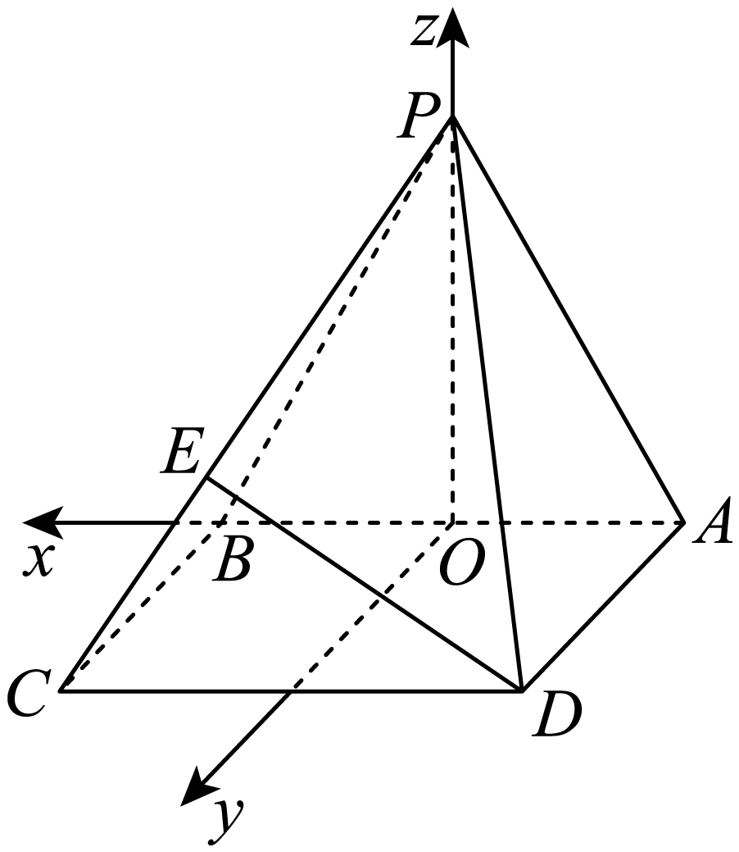
若选②，则三角形$$PAB$$为等腰直角三角形，
取$$AB$$的中点O，连接$$PO$$，则$$PO⊥AB$$，
又平面$$PAB⊥$$平面$$ABCD$$，平面$$PAB∩$$平面$$ABCD=AB$$，
所以$$PO⊥$$平面$$ABCD$$，
以O为原点，直线$$AB$$为x轴，直线$$OP$$为z轴，
建立如下图所示的空间直角坐标系，
则$$B\left(\frac{1}{2},0,0\right),C\left(\frac{1}{2},1,0\right),D\left(−\frac{1}{2},1,0\right),P\left(0,0,\frac{1}{2}\right)$$，
∴$$\overset{⃑}{PB}=\left(\frac{1}{2},0,−\frac{1}{2}\right),\overset{⃑}{PC}=\left(\frac{1}{2},1,−\frac{1}{2}\right),\overset{⃑}{DP}=\left(\frac{1}{2},−1,\frac{1}{2}\right)$$，
∴$$\overset{⃑}{DE}=\overset{⃑}{DP}+\overset{⃑}{PE}=\overset{⃑}{DP}+λ\overset{⃑}{PC}$$
$$=\left(\frac{1}{2},−1,\frac{1}{2}\right)+λ\left(\frac{1}{2},1,−\frac{1}{2}\right)$$
$$=\left(\frac{1}{2}+\frac{1}{2}λ,−1+λ,\frac{1}{2}−\frac{1}{2}λ\right)$$，
设$$\overset{⃑}{b}=\left(x_{2},y_{2},z_{2}\right)$$是平面$$PBC$$的一个法向量，
则$$\{\begin{aligned}\overset{⃑}{PB}⋅\overset{⃑}{b}=\frac{1}{2}x_{2}−\frac{1}{2}z_{2}=0, \\ \overset{⃑}{PC}⋅\overset{⃑}{b}=\frac{1}{2}x_{2}+y_{2}−\frac{1}{2}z_{2}=0,\end{aligned}$$
令$$z_{2}=1$$，得$$x_{2}=1,y_{2}=0$$，
∴$$\overset{⃑}{b}=(1,0,1)$$是平面$$PBC$$的一个法向量，
由直线$$DE$$与平面$$PBC$$所成角为60°，
得$$|cos〈\overset{⃑}{DE},\overset{⃑}{b}〉|=\frac{\sqrt{3}}{2}$$，
即$$\frac{1}{\sqrt{2}×\sqrt{\frac{3}{2}λ^{2}−2λ+\frac{3}{2}}}=\frac{\sqrt{3}}{2}$$，
∴$$9λ^{2}−12λ+5=0$$，
∵$$Δ=144−180<0$$，∴方程无解，
即不存在$$λ$$，满足$$\overset{⃑}{PE}=λ\overset{⃑}{PC}$$，使直线$$DE$$与平面$$PBC$$所成角为60°.

若选③，则$$PA=AB$$，过点P作$$PO⊥AB$$，垂足为O，
又平面$$PAB⊥$$平面$$ABCD$$，平面$$PAB∩$$平面$$ABCD=AB$$，
所以$$PO⊥$$平面$$ABCD$$，
以O为原点，直线$$AB$$为x轴，直线$$OP$$为z轴，
建立如下图所示的空间直角坐标系，
则$$B\left(\frac{3}{2},0,0\right),C\left(\frac{3}{2},1,0\right),D\left(\frac{1}{2},1,0\right),P\left(0,0,\frac{\sqrt{3}}{2}\right)$$，
∴$$\overset{⃑}{PB}=\left(\frac{3}{2},0,\frac{\sqrt{3}}{2}\right),\overset{⃑}{PC}=\left(\frac{3}{2},1,\frac{\sqrt{3}}{2}\right),\overset{⃑}{DP}=\left(−\frac{1}{2},−1,\frac{\sqrt{3}}{2}\right)$$，
∴$$\overset{⃑}{DE}=\overset{⃑}{DP}+\overset{⃑}{PE}=\overset{⃑}{DP}+λ\overset{⃑}{PC}$$
$$=\left(−\frac{1}{2},−1,\frac{\sqrt{3}}{2}\right)+λ\left(\frac{3}{2},1,−\frac{\sqrt{3}}{2}\right)$$
$$=\left(−\frac{1}{2}+\frac{3}{2}λ,−1+λ,\frac{\sqrt{3}}{2}−\frac{\sqrt{3}}{2}λ\right)$$，
设$$\overset{⃑}{n}=(x,y,z)$$是平面$$PBC$$的一个法向量，
则$$\{\begin{aligned}\overset{⃑}{PB}⋅\overset{⃑}{n}=\frac{3}{2}x−\frac{\sqrt{3}}{2}z=0, \\ \overset{⃑}{PC}⋅\overset{⃑}{n}=\frac{3}{2}x+y−\frac{\sqrt{3}}{2}z=0,\end{aligned}$$
令$$x=1$$，得$$z=\sqrt{3},y=0$$，
∴$$\overset{⃑}{n}=(1,0,\sqrt{3})$$是平面$$PBC$$的一个法向量，
由直线$$DE$$与平面$$PBC$$所成角为60°，
得$$|cos〈\overset{⃑}{DE},\overset{⃑}{n}〉|=\frac{\sqrt{3}}{2}$$，
即$$\frac{1}{2\sqrt{4λ^{2}−5λ+2}}=\frac{\sqrt{3}}{2}$$，
∴$$12λ^{2}−15λ+5=0$$¸
∵$$Δ=225−240<0$$，∴方程无解，
即不存在$$λ$$，满足$$\overset{⃑}{PE}=λ\overset{⃑}{PC}$$，使直线$$DE$$与平面$$PBC$$所成角为60°.
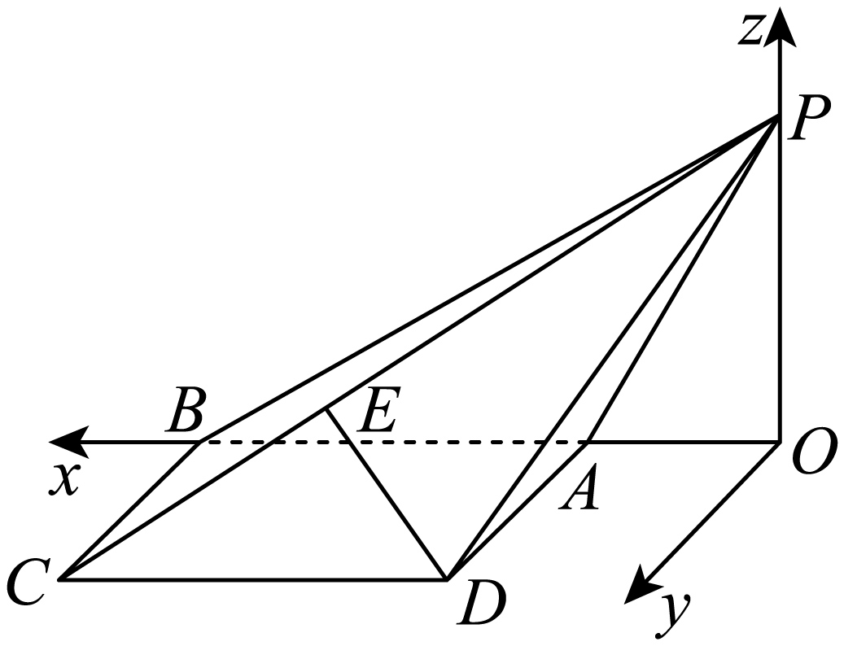
【点睛】本题主要考查利用空间向量法求线面角问题，还考查了空间想象和运算求解的能力，属于中档题.
19． 如图，在五面体$$ABCDEF$$中，$$AB$$∥$$DC$$，$$∠BAD=\frac{π}{2}$$，$$CD=AD=2$$，四边形$$ABFE$$为平行四边形，$$FA⊥$$平面$$ABCD$$，$$FC=3,ED=\sqrt{7}$$．
求：（1）直线$$AB$$到平面$$EFCD$$的距离；
（2）二面角$$F−AD−E$$的平面角的正切值．
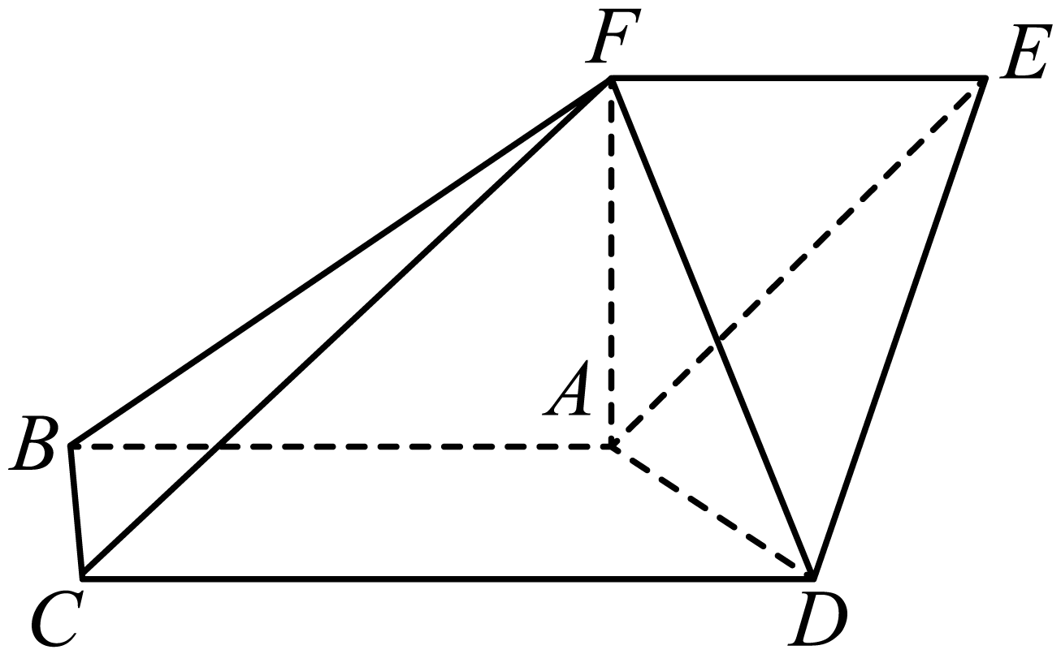
【答案】（1）$$\frac{2\sqrt{5}}{5}$$；（2）$$\sqrt{2}$$.
【难度】0.65
【知识点】求直线与平面的距离、求二面角、面面角的向量求法
【分析】第一问中利用三垂线定理得到．第二问运用二面角的定义作出角或者利用空间向量法表示法向量从而得到二面角的平面角的大小．
【详解】（1）AB∥DCDC$$⊂$$平面EFCD,
$$∴$$AB到面EFCD,的距离等于点A到面EFCD,的距离，过点A作$$AG⊥FD$$于G，
因$$∠BAD=\frac{π}{2}$$,AB∥DC，故CD$$⊥$$AD；
又$$∵$$FA$$⊥$$平面ABCD，由三垂线定理可知，CD$$⊥$$FD，故CD$$⊥$$FAD，知CD$$⊥$$AG，
所以AG为所求直线AB到面EFCD,的距离
在$$RtΔACB$$中，$$FD=\sqrt{FC^{2}−CD^{2}}=\sqrt{9−4}=\sqrt{5}$$
由$$FA⊥$$平面ABCD，得FA$$⊥$$AD，从而在$$RtΔFAD$$中，$$FA=\sqrt{FD^{2}−AD^{2}}=\sqrt{5−4}=1$$
$$∴$$ $$AG=\frac{FA⋅AD}{FD}=\frac{2}{\sqrt{5}}=\frac{2\sqrt{5}}{5}$$．即直线AB到平面EFCD的距离为$$\frac{2\sqrt{5}}{5}$$．
（2）中由已知，FA$$⊥$$平面ABCD，得FA$$⊥$$AD，又由$$∠BAD=\frac{π}{2}$$，知DA$$⊥$$AB，故AD$$⊥$$平面ABFE
$$∴$$DA$$⊥$$AE，所以，$$∠FAE$$为二面角F-AD-E的平面角，记为$$θ$$.
在$$RtΔAED$$中, AE=$$\sqrt{3}$$,由ABCD得,FE//AB,从而$$∠AFE=\frac{π}{2}$$
在$$RtΔAEF$$中, FE=$$\sqrt{2}$$ ,故$$tanθ=\frac{FE}{FA}=\sqrt{2}$$
所以二面角$$F−AD−E$$的平面角的正切值为$$\sqrt{2}$$.
解：（1）AB∥DCDC$$⊂$$平面EFCD, $$∴$$AB到面EFCD,的距离等于点A到面EFCD,的距离，过点A作$$AG⊥FD$$于G，因$$∠BAD=\frac{π}{2}$$AB∥DC，故CD$$⊥$$AD；又$$∵$$FA$$⊥$$平面ABCD，由三垂线定理可知，CD$$⊥$$FD，故CD$$⊥$$FAD，知CD$$⊥$$AG，所以AG为所求直线AB到面EFCD,的距离
在$$RtΔACB$$中，$$FD=\sqrt{FC^{2}−CD^{2}}=\sqrt{9−4}=\sqrt{5}$$
由$$FA⊥$$平面ABCD，得FA$$⊥$$AD，从而在$$RtΔFAD$$中，$$FA=\sqrt{FD^{2}−AD^{2}}=\sqrt{5−4}=1$$
$$∴$$ $$AG=\frac{FA⋅AD}{FD}=\frac{2}{\sqrt{5}}=\frac{2\sqrt{5}}{5}$$．即直线AB到平面EFCD,的距离为$$\frac{2\sqrt{5}}{5}$$．
（2）由已知，FA$$⊥$$平面ABCD，得FA$$⊥$$AD，又由$$∠BAD=\frac{π}{2}$$，知DA$$⊥$$AB，故AD$$⊥$$平面ABFE
$$∴$$DA$$⊥$$AE，所以，$$∠FAE$$为二面角F-AD-E的平面角，记为$$θ$$.
在$$RtΔAED$$中, $$AE=\sqrt{ED^{2}−AD^{2}}=\sqrt{7−4}=\sqrt{3}$$,由ABCD得,$$FE//BA$$,从而$$∠AFE=\frac{π}{2}$$
在$$RtΔAEF$$中, $$FE=\sqrt{AE^{2}−AF^{2}}=\sqrt{3−1}=\sqrt{2}$$ ,故$$tanθ=\frac{FE}{FA}=\sqrt{2}$$
所以二面角$$F−AD−E$$的平面角的正切值为$$\sqrt{2}$$.
解法二:
（1）如图以A点为坐标原点,$$\overset{⃑}{AB},\overset{⃑}{AD},\overset{⃑}{AF}$$的方向为$$x,y,z$$的正方向建立空间直角坐标系数,则
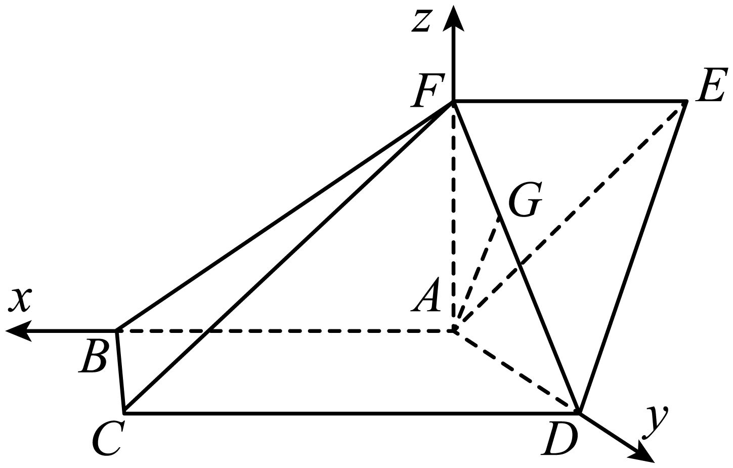
A(0,0,0) C(2,2,0) D(0,2,0) 设$$F(0,0,z_{0})(z_{0}>0)$$可得$$\overset{⃑}{FC}=(2,2,−z_{0})$$,由$$\left|\overset{⃑}{FC}\right|=3$$.即$$\sqrt{2^{2}+2^{2}+z_{0}^{2}}=3$$,解得$$F(0,0,1)$$ $$∵$$ $$AB$$∥$$DC$$，
$$DC⊂$$面$$EFCD$$,所以直线AB到面$$EFCD$$的距离等于点A到面$$EFCD$$的距离．设A点在平面$$EFCD$$上的射影点为$$G(x_{1}^{},y_{1},z_{1})$$,则$$\overset{⃑}{AG}=(x_{1}^{},y_{1},z_{1})$$ 因$$\overset{⃑}{AG}⋅\overset{⃑}{DF}=0$$且$$\overset{⃑}{AG}⋅\overset{⃑}{CD}=0$$,而$$\overset{⃑}{CD}=(−2,0,0)$$,此即$$\{\begin{aligned}−2y_{1}+z_{1}=0 \\ −2x_{1}=0\end{aligned}$$ 解得$$x_{1}=0$$ ① ,
知G点在$$yoz$$面上,故G点在FD上.
$$\overset{⃑}{GF}//\overset{⃑}{DF}$$,$$\overset{⃑}{GF}=(−x_{1}^{},−y_{1},−z_{1}+1)$$故有$$\frac{y_{1}}{2}=−z{}_{1}^{}+1$$ ② 联立①,②解得, $$G(0,\frac{2}{5},\frac{4}{5})$$
$$∴$$ $$\left|\overset{⃑}{AG}\right|$$为直线AB到面$$EFCD$$的距离. 而$$\overset{⃑}{AG}=(0,\frac{2}{5},\frac{4}{5})$$ 所以$$\left|\overset{⃑}{AG}\right|=\frac{2\sqrt{5}}{5}$$
(2)因四边形$$ABFE$$为平行四边形,则可设$$E(x_{0},0,1)(x_{0}<0)$$,$$\overset{⃑}{ED}=(−x_{0}2,−1)$$ .
由$$\left|\overset{⃑}{ED}\right|=\sqrt{7}$$得$$\sqrt{x_{0}^{2}+2^{2}+1}=\sqrt{7}$$,解得$$x{}_{0}^{}=−\sqrt{2}$$.即$$E(−\sqrt{2},0,1)$$.
故$$\overset{⃑}{AE}=(−\sqrt{2},0,1)$$
由$$\overset{⃑}{AD}=(0,2,0)$$,$$\overset{⃑}{AF}=(0,0,1)$$因$$\overset{⃑}{AD}⋅\overset{⃑}{AE}=0$$,$$\overset{⃑}{AD}⋅\overset{⃑}{AF}=0$$,
故$$∠FAE$$为二面角$$F−AD−E$$的平面角，
又$$∵$$ $$\overset{⃑}{EF}=(\sqrt{2},0,0)$$,$$\left|\overset{⃑}{EF}\right|=\sqrt{2}$$,$$\left|\overset{⃑}{AF}\right|=1$$,
所以$$tan∠FAE=\frac{\left|\overset{⃑}{EF}\right|}{\left|\overset{⃑}{FA}\right|}=\sqrt{2}$$

20．如图，三棱柱$$ABC−A_{1}B_{1}C_{1}$$中，四边形$$A_{1}C_{1}CA$$为菱形，$$∠B_{1}A_{1}A=∠C_{1}A_{1}A={60}^{0},AC=4,AB=2$$，平面$$ACC_{1}A_{1}⊥$$平面$$ABB_{1}A_{1}$$，$$Q$$在线段$$AC$$上移动，$$P$$为棱$$AA_{1}$$的中点.
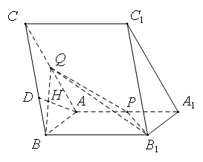
（1）若$$Q$$为线段$$AC$$的中点，$$H$$为$$BQ$$中点，延长$$AH$$交$$BC$$于$$D$$，求证：$$AD//$$平面$$B_{1}PQ$$；
（2）若二面角$$B_{1}−PQ−C_{1}$$的平面角的余弦值为$$\frac{\sqrt{13}}{13}$$，求点$$P$$到平面$$BQB_{1}$$的距离.
【答案】（1）见解析（2）$$\frac{\sqrt{6}}{2}$$
【难度】0.65
【知识点】证明线面平行、点到平面距离的向量求法
【分析】

【详解】解：（1）证明：如图，取$$BB_{1}$$中点$$E$$，连接$$AE,EH$$
∵$$H$$为$$BQ$$中点，∴$$EH//B_{1}Q$$
在平行四边形$$AA_{1}B_{1}B$$中，$$P,E$$分别为$$AA_{1},BB_{1}$$的中点，∴$$AE//PB_{1}$$
又$$EH∩AE=E$$，$$PB_{1}∩B_{1}Q=B_{1}$$，
∴平面$$EHA//$$平面$$B_{1}QP$$
∵$$AD⊂$$平面$$EHA$$，∴$$AD//$$平面$$B_{1}PQ$$.
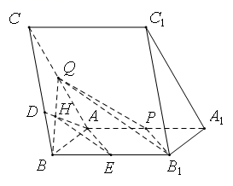
（2）连接$$PC_{1},AC_{1}$$，
∵四边形$$A_{1}C_{1}CA$$为菱形，∴$$AA_{1}=AC=A_{1}C_{1}=4$$
又$$∠C_{1}A_{1}A={60}^{0}$$，∴$$ΔAC_{1}A_{1}$$为正三角形
∵$$P$$为$$AA_{1}$$的中点，∴$$PC_{1}⊥AA_{1}$$
∵平面$$ACC_{1}A_{1}⊥$$平面$$ABB_{1}A_{1}$$，平面$$ACC_{1}A_{1}∩$$平面$$ABB_{1}A_{1}=AA_{1}$$，$$PC_{1}⊂$$平面$$ACC_{1}A_{1}$$，
∴$$PC_{1}⊥$$平面$$ABB_{1}A_{1}$$，
在平面$$ABB_{1}A_{1}$$内过点$$P$$作$$PR⊥AA_{1}$$交$$BB_{1}$$于点$$R$$
建立如图所示的空间直角坐标系$$Pxyz$$，则
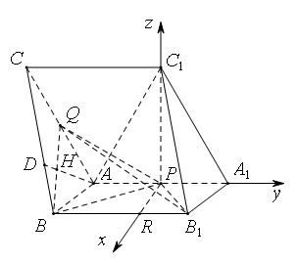
$$P(0,0,0),A_{1}(0,2,0),A(0,-2,0),C_{1}(0,0,2\sqrt{3}),C(0,-4,2\sqrt{3})$$，
设$$\overset{⃑}{AQ}=λ\overset{⃑}{AC}=λ(0,-2,2\sqrt{3}),λ∈[0,1]$$，
∴$$Q(0,-2(λ+1),2\sqrt{3}λ)$$，
∴$$\overset{⃑}{PQ}=$$ $$(0,-2(λ+1),2\sqrt{3}λ)$$
∵$$A_{1}B_{1}=AB=2$$，$$∠B_{1}A_{1}A={60}^{0}$$，∴$$B_{1}(\sqrt{3},1,0)$$，∴$$\overset{⃑}{PB_{1}}=$$ $$(\sqrt{3},1,0)$$
设平面$$PQB_{1}$$的法向量为$$\overset{⃑}{m}=(x,y,z)$$，
则$$\{\begin{aligned}\overset{⃑}{m}⋅\overset{⃑}{PQ}=0 \\ \overset{⃑}{m}⋅\overset{⃑}{PB_{1}}=0\end{aligned}$$得$$\{\begin{aligned}-2(λ+1)y+2\sqrt{3}λx=0 \\ \sqrt{3}x+y=0\end{aligned}$$，令$$x=1$$，则$$y=-\sqrt{3},z=-\frac{λ+1}{λ}$$，
∴平面$$PQB_{1}$$的一个法向量为$$\overset{⃑}{m}=(1,-\sqrt{3},-\frac{λ+1}{λ})$$，
设平面$$AA_{1}C_{1}C$$的法向量为$$\overset{⃑}{n}=(1,0,0)$$，二面角$$B_{1}-PQ-C_{1}$$的平面角为$$θ$$，
则$$cosθ=\frac{\overset{⃑}{m}⋅\overset{⃑}{n}}{|\overset{⃑}{m}||\overset{⃑}{n}|}=\frac{1}{\sqrt{1+3+{(-\frac{λ+1}{λ})}^{2}}}\frac{\sqrt{13}}{13}$$
∴$$λ=\frac{1}{2}$$或$$λ=-\frac{1}{4}$$（舍），∴$$\overset{⃑}{AQ}=\frac{1}{2}\overset{⃑}{AC}$$，∴$$Q(0,-3,\sqrt{3})$$.
又$$B(\sqrt{3},-3,0)$$，∴$$\overset{⃑}{QB}=(\sqrt{3},0,-\sqrt{3})$$，∴$$|\overset{⃑}{QB}|=\sqrt{3+3}=\sqrt{6}$$
连接$$BP$$，设点$$P$$到平面$$BQB_{1}$$的距离为$$h$$，则$$\frac{1}{3}×\frac{1}{2}×4×\sqrt{3}×\sqrt{3}=\frac{1}{3}×\frac{1}{2}×4×\sqrt{6}×h$$
∴$$h=\frac{\sqrt{6}}{2}$$，即点$$P$$到平面$$BQB_{1}$$的距离为$$\frac{\sqrt{6}}{2}$$.
【点睛】空间向量解答立体几何问题的一般步骤是：（1）观察图形，建立恰当的空间直角坐标系；（2）写出相应点的坐标，求出相应直线的方向向量；（3）设出相应平面的法向量，利用两直线垂直数量积为零列出方程组求出法向量；（4）将空间位置关系转化为向量关系；（5）根据定理结论求出相应的角和距离.
21．如图$$1$$，在直角梯形$$ΑΒ\text{CD}$$中，$$Α\text{D//}Β\text{C}$$，$$∠ΒΑ\text{D}=\frac{π}{2}$$，$$ΑΒ=Β\text{C}=1$$，$$Α\text{D}=2$$，$$Ε$$是$$Α\text{D}$$的中点，$$Ο$$是$$Α\text{C}$$与$$ΒΕ$$的交点．将$$ΔΑΒΕ$$沿$$ΒΕ$$折起到$$ΔΑ_{1}ΒΕ$$的位置，如图$$2$$．
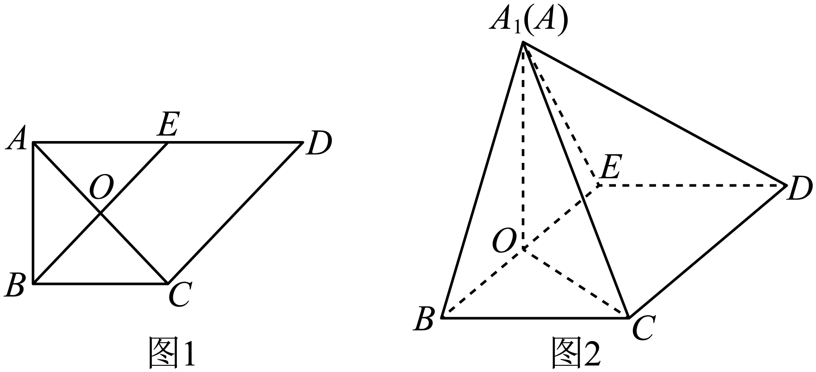
（Ⅰ）证明：$$\text{CD}⊥$$平面$$Α_{1}Ο\text{C}$$；
（Ⅱ）若平面$$Α_{1}ΒΕ⊥$$平面$$Β\text{CD}Ε$$，求平面$$Α_{1}Β\text{C}$$与平面$$Α_{1}\text{CD}$$夹角的余弦值．
【答案】
（Ⅰ）因为$$ΑΒ=Β\text{C}=1$$，$$Α\text{D}=2$$，$$Ε$$是$$Α\text{D}$$的中点，$$∠ΒΑ\text{D}=\frac{π}{2}$$，所以$$ΒΕ⊥Α\text{C}$$
即在图2中，
$$ΒΕ⊥ΟΑ_{1}$$，$$ΒΕ⊥Ο\text{C}$$
从而$$ΒΕ⊥$$平面$$A_{1}OC$$
又$$\text{CD//}ΒΕ$$，所以$$\text{CD}⊥$$平面$$A_{1}OC$$．
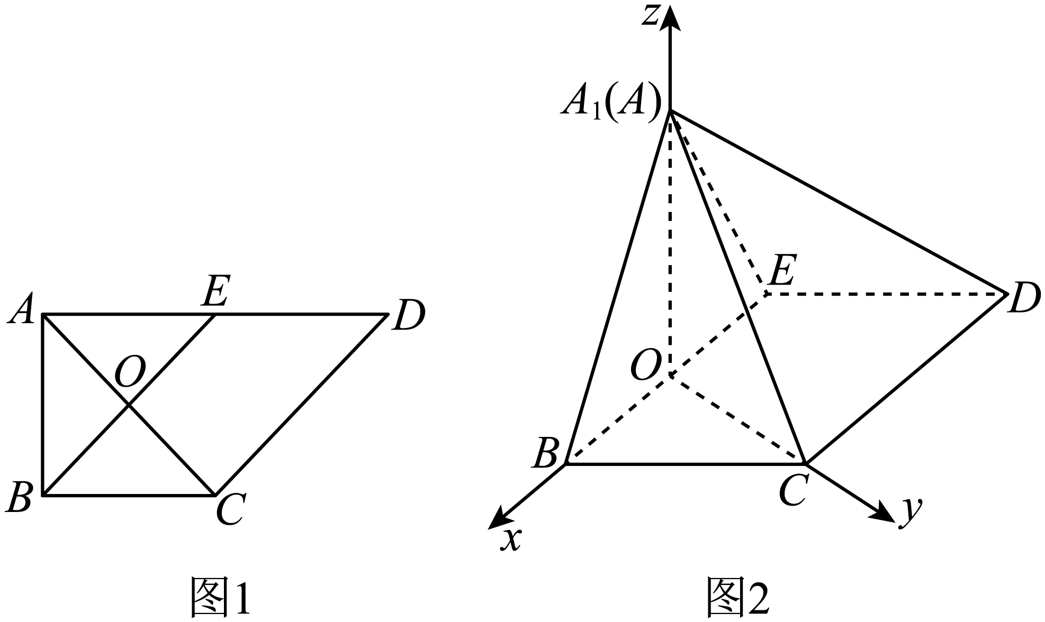
（Ⅱ）$$\frac{\sqrt{6}}{3}$$．
【难度】0.65
【知识点】证明线面垂直、面面角的向量求法
【详解】试题分析：（Ⅰ）先证$$ΒΕ⊥ΟΑ_{1}$$，$$ΒΕ⊥Ο\text{C}$$，再可证$$ΒΕ⊥$$平面$$Α_{1}Ο\text{C}$$，进而可证$$\text{CD}⊥$$平面$$Α_{1}Ο\text{C}$$；（Ⅱ）先建立空间直角坐标系，再算出平面$$Α_{1}Β\text{C}$$和平面$$Α_{1}\text{CD}$$的法向量，进而可得平面$$Α_{1}Β\text{C}$$与平面$$Α_{1}\text{CD}$$夹角的余弦值．
试题解析：（Ⅰ）略
（Ⅱ）由已知，平面$$A_{1}BE⊥$$平面$$Β\text{CD}Ε$$，又由（Ⅰ）知，$$ΒΕ⊥OA_{1}$$，$$ΒΕ⊥Ο\text{C}$$
所以$$∠A_{1}OC$$为二面角$$A_{1}\text{-}BE\text{-C}$$的平面角，所以$$∠A_{1}\text{OC}=\frac{π}{2}$$．
如图，以$$Ο$$为原点，建立空间直角坐标系，
因为$$A_{1}\text{B=}A_{1}\text{E=BC=ED=1}$$，$$BC\text{//}ED$$
所以$$B(\frac{\sqrt{2}}{2},0,0),E(−\frac{\sqrt{2}}{2},0,0),A_{1}(0,0,\frac{\sqrt{2}}{2}),C(0,\frac{\sqrt{2}}{2},0),$$
得$$\vec{BC}(−\frac{\sqrt{2}}{2},\frac{\sqrt{2}}{2},0),$$ $$\vec{A_{1}C}(0,\frac{\sqrt{2}}{2},−\frac{\sqrt{2}}{2})$$，$$\vec{CD}=\vec{BE}=(−\sqrt{2},0,0)$$．
设平面$$A_{1}\text{BC}$$的法向量$$\vec{n_{1}}=(x_{1},y_{1},z_{1})$$，平面$$A_{1}\text{CD}$$的法向量$$\vec{n_{2}}=(x_{2},y_{2},z_{2})$$，平面$$A_{1}\text{BC}$$与平面$$A_{1}\text{CD}$$夹角为$$θ$$，
则$$\{\begin{aligned}\vec{n_{1}}⋅\vec{BC}=0 \\ \vec{n_{1}}⋅\vec{A_{1}C}=0\end{aligned}$$，得$$\{\begin{aligned}−x_{1}+y_{1}=0 \\ y_{1}−z_{1}=0\end{aligned}$$，取$$\vec{n_{1}}=(1,1,1)$$，
$$\{\begin{aligned}\vec{n_{2}}⋅\vec{CD}=0 \\ \vec{n_{2}}⋅\vec{A_{1}C}=0\end{aligned}$$，得$$\{\begin{aligned}x_{2}=0 \\ y_{2}−z_{2}=0\end{aligned}$$，取$$\vec{n_{2}}=(0,1,1)$$，
从而$$cosθ=|cos〈\vec{n_{1}},\vec{n_{2}}〉|=\frac{2}{\sqrt{3}×\sqrt{2}}=\frac{\sqrt{6}}{3}$$，
即平面$$A_{1}\text{BC}$$与平面$$A_{1}\text{CD}$$夹角的余弦值为$$\frac{\sqrt{6}}{3}$$．
考点：1、线面垂直；2、二面角；3、空间直角坐标系；4、空间向量在立体几何中的应用．

22．如图，在四棱锥$$S−ABCD$$中，四边形ABCD是矩形，△SAD是等边三角形，平面$$SAD⊥$$平面ABCD，AB＝1，P为棱AD的中点，四棱锥$$S−ABCD$$的体积为$$\frac{2\sqrt{3}}{3}$$．
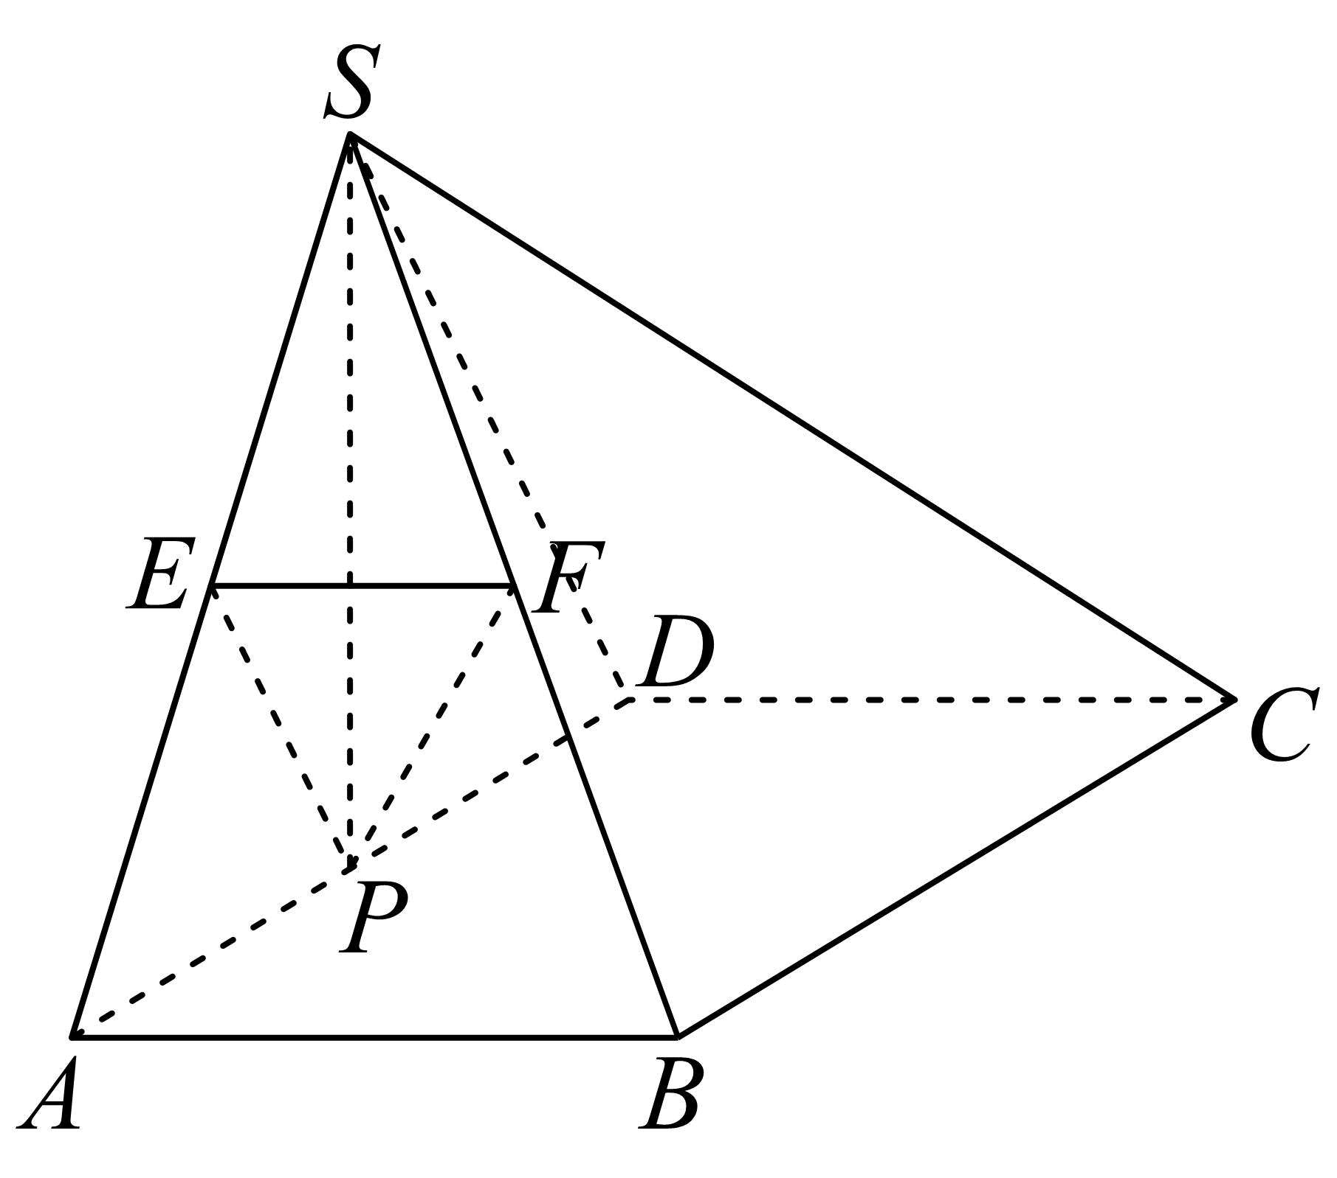
(1)若E为棱SA的中点，F为棱SB的中点，求证：平面$$PEF\text{//}$$平面SCD．
(2)在棱SA上是否存在点M，使得平面PMB与平面SAD所成锐二面角的余弦值为$$\frac{\sqrt{30}}{10}$$？若存在，指出点M的位置；若不存在，请说明理由．
【答案】(1)证明见解析
(2)存在点M，位于AS的靠近点A的三等分点处
【难度】0.65
【知识点】证明面面平行、面面角的向量求法
【分析】（1）由题可得EP$$\text{//}$$SD，EF$$\text{//}$$CD，即证；
（2）由题可得SP⊥平面ABCD，结合条件可得AD的长，建立空间直角坐标系，设$$\overset{⃑}{AM}$$＝λ$$\overset{⃑}{AS}$$，利用条件列方程，即可解得.
【详解】（1）因为E、F分别是SA、SB的中点，
所以EF $$\text{//}$$AB，
在矩形ABCD中，AB $$\text{//}$$CD，
所以EF $$\text{//}$$CD，CD $$⊂$$平面SCD，EF$$⊄$$平面SCD，
∴EF $$\text{//}$$平面SCD，
又因为E、P分别是SA、AD的中点，
所以EP $$\text{//}$$SD，SD $$⊂$$平面SCD，EP$$⊄$$平面SCD，
∴EP $$\text{//}$$平面SCD，
又EF∩EP＝E，EF，EP$$⊂$$平面PEF，
所以平面PEF $$\text{//}$$平面SCD．
（2）假设在棱SA上存在点M满足题意，
在等边三角形SAD中，P为AD的中点，所以$$SP⊥AD$$，
又平面$$SAD⊥$$平面ABCD，平面$$SAD∩$$平面ABCD＝AD，$$SP⊂$$平面SAD，
所以$$SP⊥$$平面ABCD，所以SP是四棱锥$$S−ABCD$$的高．
设$$AD=m\left(m>0\right)$$，则$$SP=\frac{\sqrt{3}}{2}m$$，$$S_{矩形ABCD}=m$$，
所以$$V_{四棱锥S−ABCD}=\frac{1}{3}S_{矩形ABCD}⋅SP=\frac{1}{3}m×\frac{\sqrt{3}}{2}m=\frac{2\sqrt{3}}{3}$$，所以m＝2．
以点P为原点，$$\overset{⃑}{PA}$$，$$\overset{⃑}{PS}$$的方向分别为x，z轴的正方向，建立如图所示的空间直角坐标系，则$$P\left(0,0,0\right)$$，$$A\left(1,0,0\right)$$，$$B\left(1,1,0\right)$$，$$S\left(0,0,\sqrt{3}\right)$$，
所以$$\overset{⃑}{PA}=\left(1,0,0\right)$$，$$\overset{⃑}{PB}=\left(1,1,0\right)$$，$$\overset{⃑}{AS}=\left(−1,0,\sqrt{3}\right)$$．
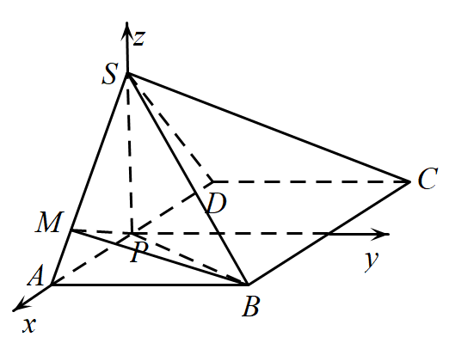
设$$\overset{⃑}{AM}=λ\overset{⃑}{AS}=\left(−λ,0,\sqrt{3}λ\right)\left(0≤λ≤1\right)$$，所以$$\overset{⃑}{PM}=\overset{⃑}{PA}+\overset{⃑}{AM}=\left(1−λ,0,\sqrt{3}λ\right)$$．
设平面PMB的一个法向量为$$\overset{⃑}{n_{1}}=\left(x,y,z\right)$$，则$$\{\begin{aligned}\overset{⃑}{n_{1}}⋅\overset{⃑}{PM}=(1−λ)x+\sqrt{3}λz=0 \\ \overset{⃑}{n_{1}}⋅\overset{⃑}{PB}=x+y=0\end{aligned}$$，
所以取$$\overset{⃑}{n_{1}}=\left(\sqrt{3}λ,−\sqrt{3}λ,λ−1\right)$$．易知平面SAD的一个法向量为$$\overset{⃑}{n_{2}}=\left(0,1,0\right)$$，
所以$$\left|cos\left\langle \overset{⃑}{n_{1}},\overset{⃑}{n_{2}}\right\rangle \right|=\frac{\left|\overset{⃑}{n_{1}}⋅\overset{⃑}{n_{2}}\right|}{\left|\overset{⃑}{n_{1}}\right|\left|\overset{⃑}{n_{2}}\right|}=\frac{\left|−\sqrt{3}λ\right|}{\sqrt{7λ^{2}−2λ+1}}=\frac{\sqrt{30}}{10}$$，
因为$$0≤λ≤1$$，所以$$λ=\frac{1}{3}$$，
所以存在点M，位于AS的靠近点A的三等分点处满足题意．

